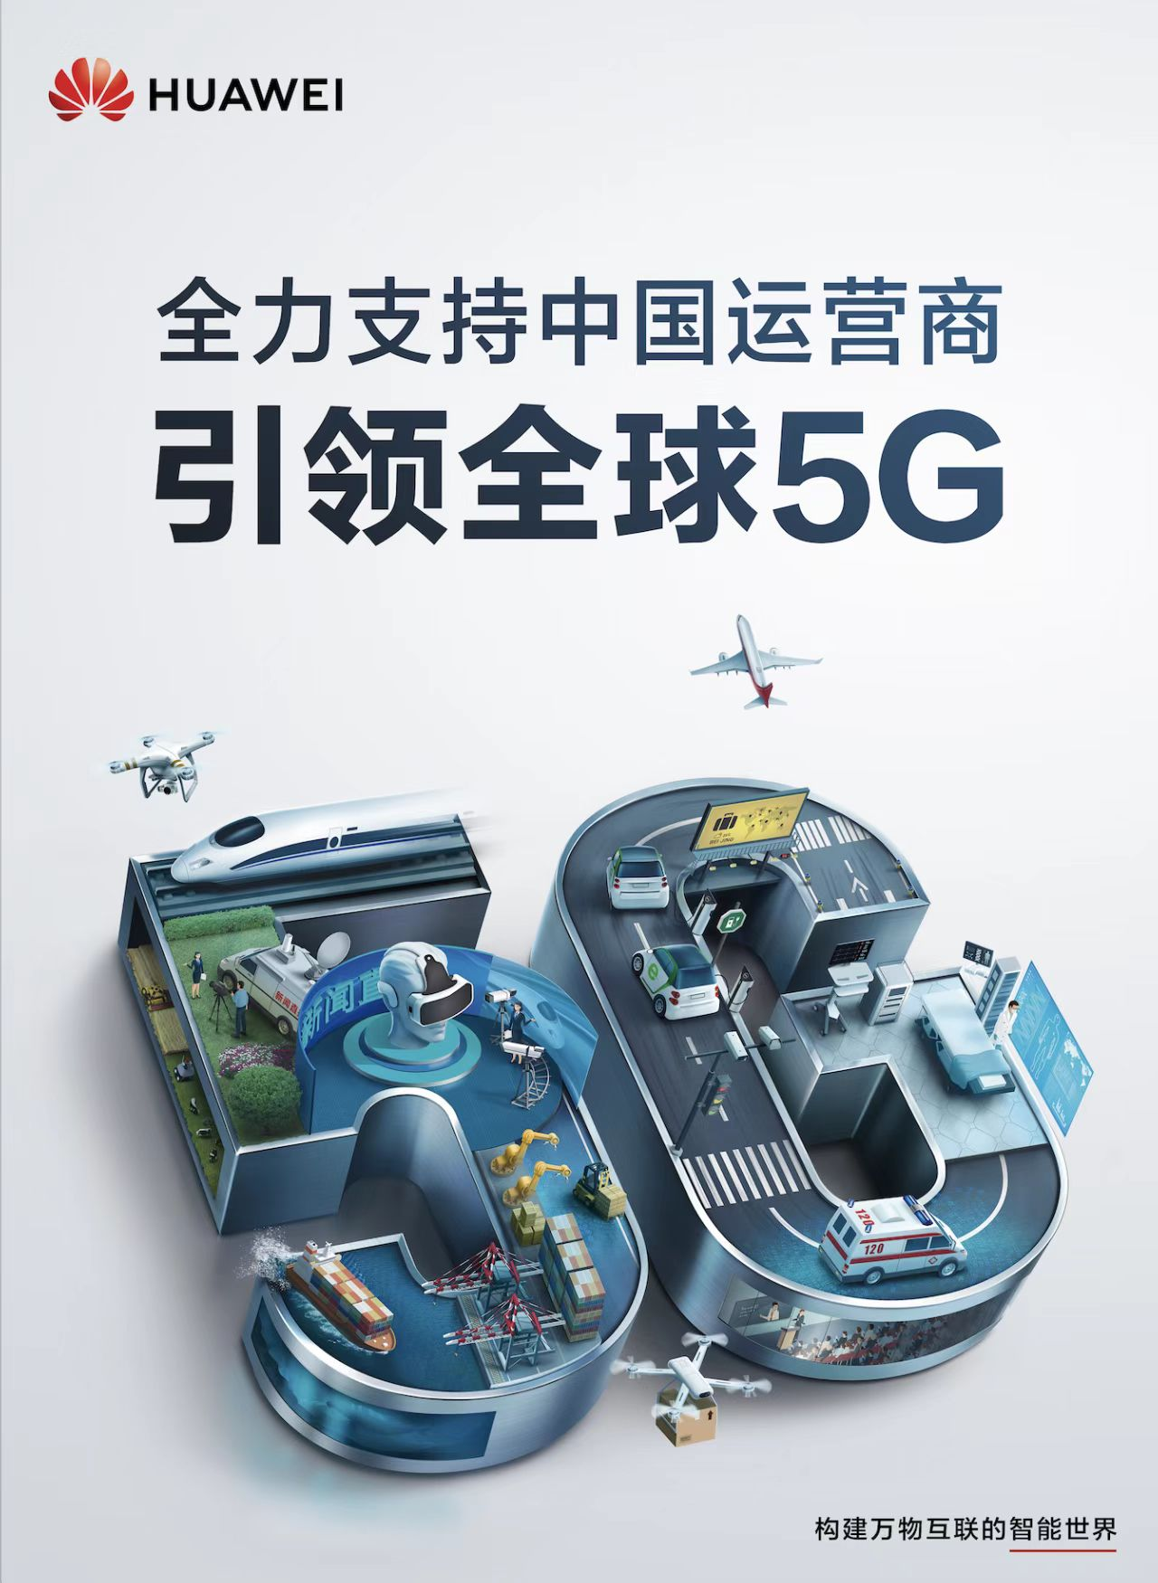

**华为P系列营销策划**

全文43页，共2.1万字

工商管理专业

**华为P系列营销策划**

目录

一.执行概要 3

二.企业介绍 4

（一）品牌历史 4

（二）产品卖点 6

（三）产品系列 10

三、市场分析 11

（一）一般环境分析 11

（二）兰州市市场分析 22

（三）消费者需求分析 23

（四）竞争者分析 24

四、SWOT分析 25

（一）优势 25

（二）劣势 26

（三）机遇…………………………………………………………………………………..27

（四）威胁 28

五、营销战略STP分析 28

（一）市场细分 28

（二）目标市场 28

（三）市场定位 28

六 .营销目标 34

（一）市场目标 34

七.营销策略 34

（一）产品策略 34

（二）定价策略 34

(三)渠道策略 36

（四）促销策略 38

（五）包装策略 38

八.营销执行及预算 39

（四）经费预算 39

九.营销控制 40

（一）产品质量控制 41

（二）促销监控 42

（三）公共关系监控 44

（四）消费群体监控 44

十.附录 45

一.执行概要

就目前现状来说，华为手机有巨大的市场竞争压力，以及避免自身物流系统建设不完善等问题。但华为智能手机品牌也面临着更多的机遇，特别是目前消费者逐渐开始接受国产智能手机在接下来发展策划中，华为公司更加重视网络营销的，结合资深营销方式选择合适的营销策略，增强营销效果。

二.企业介绍

（一）企业简介

。

华为是全球领先的ICT（信息通信技术）基础设施和智能终端提供商，致力于把数字世界带入每个人、每个家庭、每个组织，构建万物互联的智能世界。我们在通信网络、IT、智能终端和云服务等领域为客户提供有竞争力、安全可信赖的产品、解决方案与服务，与生态伙伴开放合作，持续为客户创造价值，释放个人潜能，丰富家庭生活，激发组织创新。华为坚持围绕客户需求持续创新，加大基础研究投入，厚积薄发，推动世界进步。华为成立于1987年，是一家由员工持有全部股份的民营企业，目前有18万员工，业务遍及170多个国家和地区。

华为致力于为客户创造价值。华为和运营商一起，在全球建设了1500多张网络，帮助世界超过三分之一的人口实现联接。华为携手合作伙伴，为政府及公共事业机构、金融、能源、交通、制造等企业客户，提供开放、灵活、安全的端管云协同ICT基础设施平台，推动行业数字化转型；为云服务客户提供稳定可靠、安全可信和可持续演进的云服务。华为智能终端和智能手机，正在帮助人们享受高品质的数字工作、生活和娱乐体验。

推动产业良性发展。华为主张开放、合作、共赢，与客户合作伙伴及友商合作创新、扩大产业价值，形成健康良性的产业生态系统。华为加入360多个标准组织、产业联盟和开源社区，积极参与和支持主流标准的制定、构建共赢的生态圈。我们面向云计算、NFV/SDN、5G等新兴热点领域，与产业伙伴分工协作，推动产业持续良性发展。

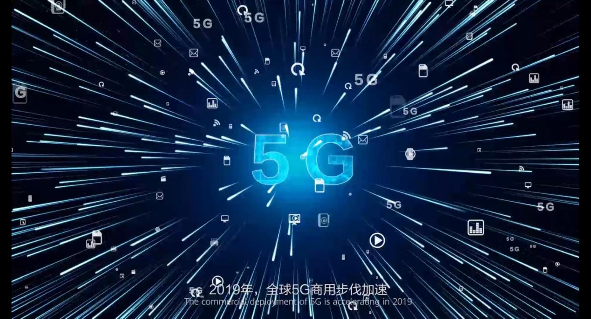

促进经济增长。华为不仅为所在国家带来直接的税收贡献，促进当地就业，形成产业链带动效应，更重要的是通过创新的ICT解决方案打造数字化引擎，推动各行各业数字化转型，促进经济增长，提升人们的生活质量与福祉。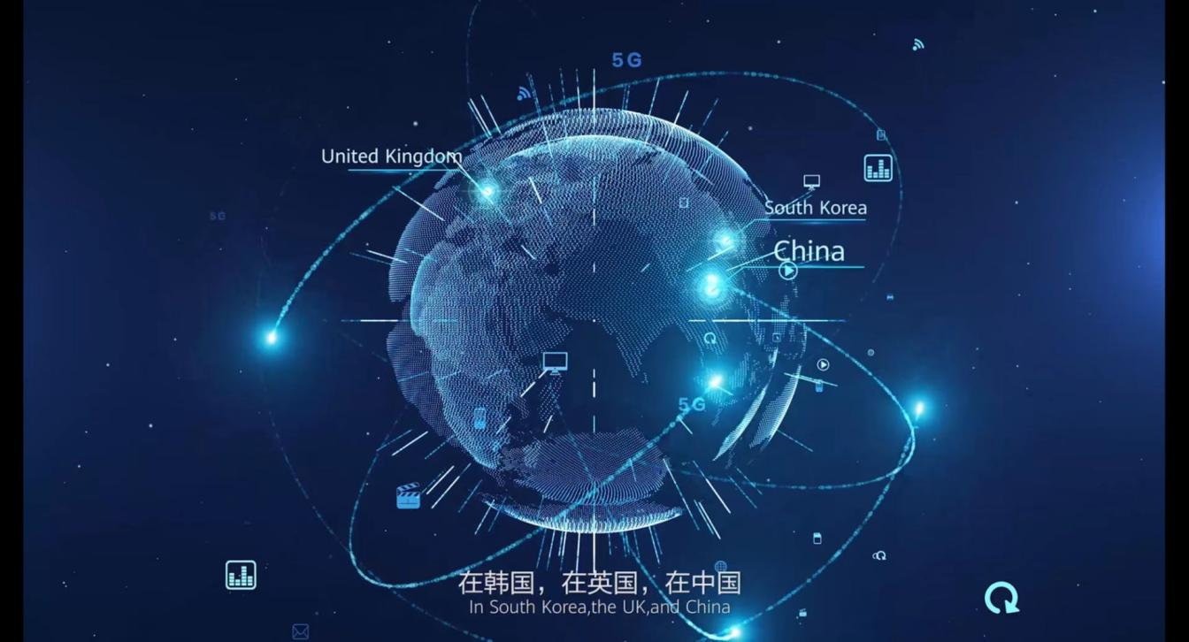

推动社会可持续发展。作为负责任的企业公民，华为致力于消除全球数字鸿沟，在珠峰南坡和北极圈内，在西非埃博拉疫区、日本海啸核泄漏、中国汶川大地震等重大灾难现场，都有华为人的身影；推进绿色、低碳的环保理念，从产品规划、设计、研发、制造、交付以及运维，华为向客户提供领先的节能环保产品和解决方案；华为“未来种子”项目已经覆盖108个国家和地区，帮助培养本地ICT人才，推动知识迁移，提升人们对于ICT行业的了解和兴趣，并鼓励各国家及地区参与到建设数字化社区的工作中。

为奋斗者提供舞台。华为坚持“以奋斗者为本”，以责任贡献来评价员工和选拔干部，为员工提供了全球化发展平台、与世界对话的机会，

（二）产品系列历史

* + p9 发布于2016.4
  + p10 2017.2
  + **p20 2018.3**
  + p30 2019.3
  + p40 2020.3
  + P50 2021.7

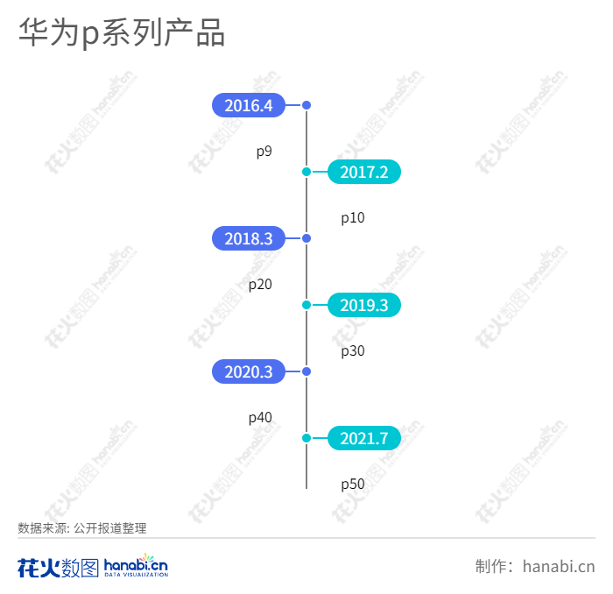

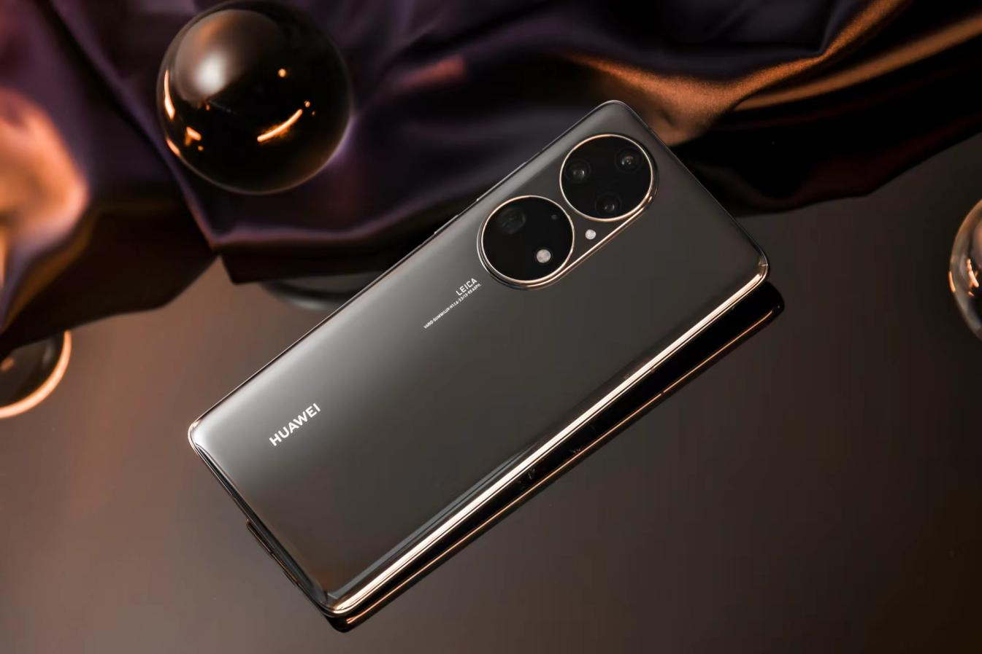

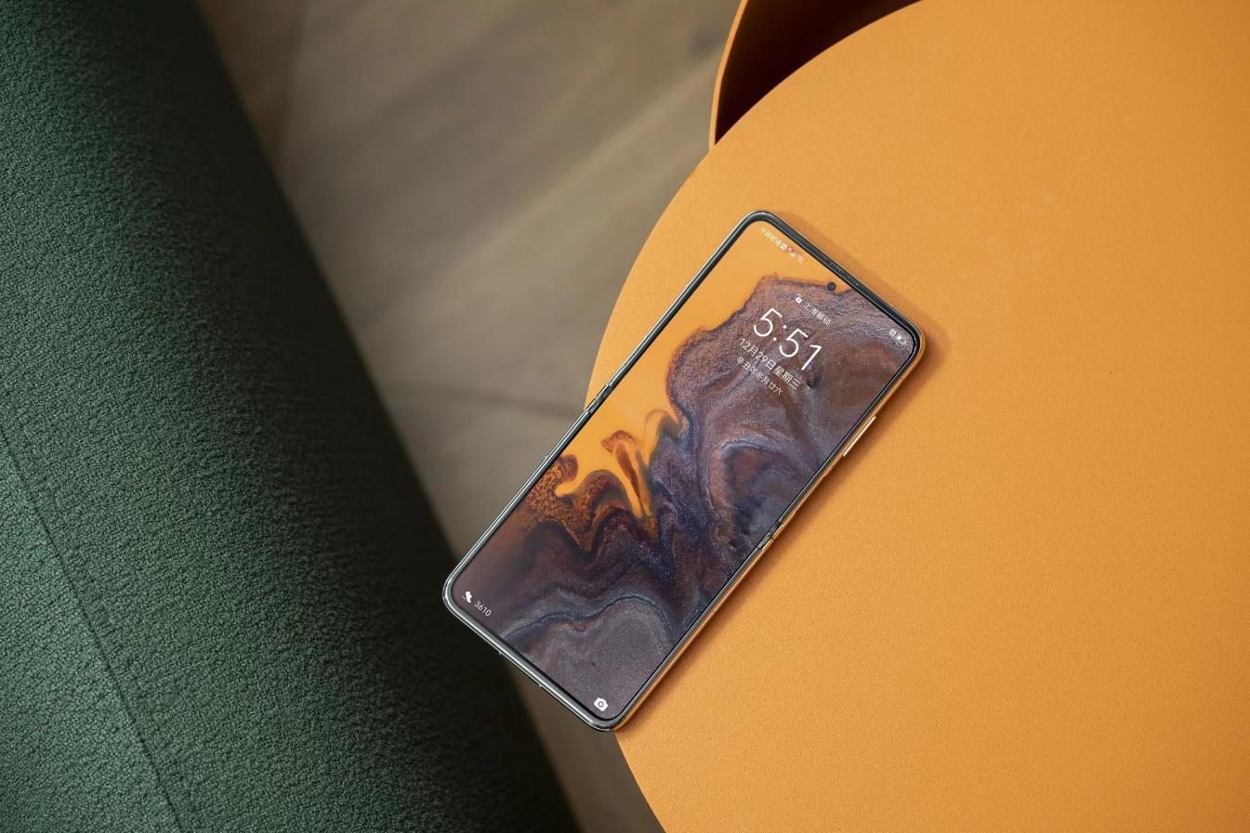

（二）产品卖点

P50系列具有的AI异构通信四网协同、双网并发、AI信号预测三大核心功能点。

笔者了解到，P50系列在典型优势场景，如进电梯看抖音、出门打车等，在信号强度、稳定性、连接速度、传输速率、续航能力上等方面具备优势。那么，在被“绑住一只腿”的情况下，华为P50系列通信能力是如何做到“健步如飞”？

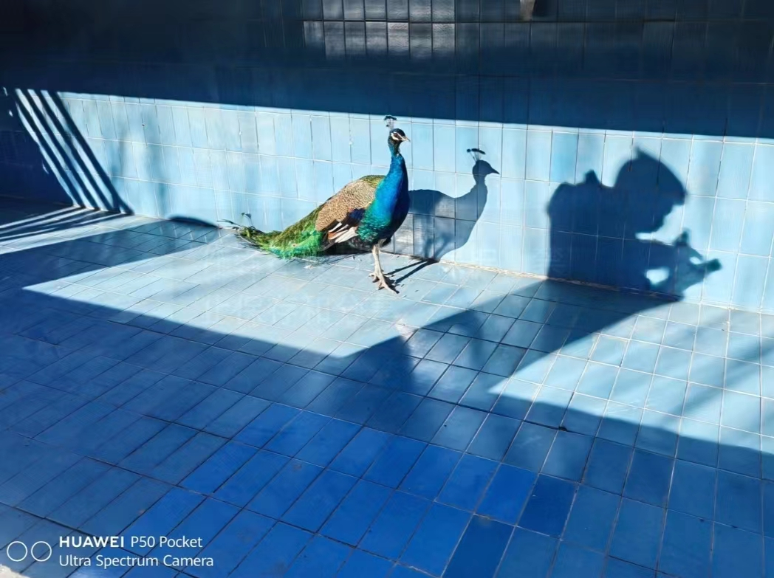

华为P50：不止影像，通信体验也要亮眼

手机上网的连接技术有多个，包括4G、Wi-Fi 6（包括两个频段）等，而手机一般有两个卡，所以就有四个上网通道，即主卡4G、副卡4G、5GHz频段的Wi-Fi 6以及2.4GHz频段的Wi-Fi 6。华为只是通信产业链中的一家企业，目前能做的，就是在这四个通道上寻找突破。

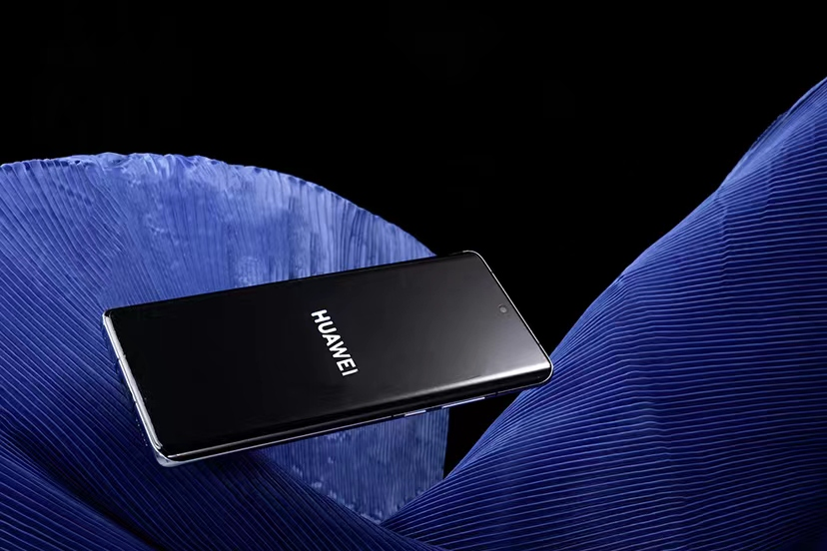

首先，我们看看4G技术和现状。要知道，4G技术一度被认为只能提供100Mbps能力，但通过载波聚合等技术，几年前我们就看到不少运营商提供了1Gbps下行体验的4G，比如中国联通的千兆LTE。如今三大运营商4G网络覆盖全国各地，被称为是5G的“打底网”，拥有十年的黄金发展期。而在国外，大部分国家依然在使用4G网络，其5G更多是示范。也就是说，4G依然是承载移动流量的主力。

其次，Wi-Fi技术和现状。如今人人在用Wi-Fi，不管是在家里，是在商场，还是在办公场所。被称为“室内”5G的Wi-Fi 6也进入发展快车道，市场充满Wi-Fi 6双频路由器。比如华为去年2月发布的华为路由AX3系列，采用华为Wi-Fi 6+技术，支持160MHz带宽，在5GHz频段峰值速率达到2.4Gbps、在2.4GHz峰值速率达到600Mbps。手机如何借助Wi-Fi 6上网，自然会获得超快的速度。

再次，AI技术加持。既然手机有4个上网通道，那我们完全可以通过AI技术，实现四网协同，时刻让最优的通道网络来支撑用户应用的使用。而且，如果同时让流量在4G、Wi-Fi 6两个通道传输，那岂不是双管齐下，网速更快。

最后，典型场景的AI预测。其实我们身边的各类无线网络，有的地方好，有的地方差，就如同城市交通道路，有地方拥堵，有地方通畅。如果用户手机能提前按照“信号地图”进行预判，就能更顺畅使用通信服务。而要知道，华为承建了中国约一半的4G网络，且与运营商4G基站进行深度适配，所以对4G信号预测占据先天优势。

推本溯源：AI异构通信技术的三大绝招

当分析清楚当前4G、Wi-Fi 6网络的“基本面”和突破口后，华为发挥自身通信技术优势，放出了“AI异构下的四网协同、双网并发、AI信号预测”这三大绝招。接下来，笔者就为大家一一解密三大绝招，看其是否能为消费者带来优质的通信体验。

卖点一：四网协同，随心所欲

如上所述，四网指用户日常使用的主卡4G、副卡4G、2.4GHz Wi-Fi6、5GHz Wi-Fi 6。四网协同可以让P50系列手机在四种网络之间实现平滑切换。我们使用手机总会遇到“主车道”通信拥塞的情况，比如Wi-Fi干扰、主卡信号弱等糟糕情况。对此场景，拥有四网协同的P50系列手机，将比其他手机更快地自动切换到快速的副车道，无需你手动进行繁琐的换卡上网这个操作，从而让你网速一直保持在线、保持最优状态。比如有用户喜欢在食堂等人比较多的场所，吃完饭打几把王者荣耀，而四网协同可以应对这些场所Wi-Fi拥塞的挑战。在日常生活中，我们往往会遇到从家里房间到室外、从办公室走出来、出公司打车等情况。如果此时你正在观看视频、玩游戏，或者正在参加线上会议，那么你必将面临几秒钟的网络切换过程，比如Wi-Fi切换到蜂窝网络。在这一过程中，手机往往经历视频卡顿、线上会议掉线、打车软件无更新等，用户通信体验不理想。

对此移动位置的情况，P50系列手机的四网协同能力，可以让你的手机平滑地进行Wi-Fi与蜂窝智能无感切换。

卖点二：双网并发，网速超乎想象

在日常生活中，大家所使用的手机，往往只能在Wi-Fi和移动数据网络中选择一种。但华为独创的双网并发，能够在需要高吞吐量的业务场景下（如进电梯，应用市场下载场景），可实现Wi-Fi和移动数据网络同时工作，实现聚合高网速，稳定低时延的效果。余承东在发布会上表示，通过4G配合Wi-Fi 6，在众多场景中都等同于或者超过iPhone 12 Pro Max，其峰值能达到3.5Gbps。要知道，运营商现有5G网络下载峰值平均处于几百Mbps。许多环境依然只有4G信号。据测试，在蜂窝网络下，华为P50系列在与iPhone 12 Pro Max在多个场景对比，均优于或持平后者，比如通话（接通率、掉话率、MOS分）、信号（天线性能）、在线视频体验、在线游戏（Wi-Fi信号弱或者不稳定）、大流量下载（Wi-Fi强场+蜂窝强场）等这里我们可以列举几个生活中常见场景，感受下华为P50系列下载速度：在视频类场景下，峰值速率为84Mbps；在游戏类场景，峰值速率为77Mbps；在浏览新闻等场景，峰值速率为60Mbps。

卖点三：AI信号预测，让手机也能未雨绸缪

AI信号预测可谓华为的秘密武器。华为基于独家信号地图，实现弱信号覆盖区域AI智能调度，提前进行流媒体缓存，带来流畅的视频观看体验。我们还是在具体场景中，感受下该技术的强大实力。当你乘车进入隧道时，往往由于信号不好，导致网页浏览或视频卡顿等情况。但华为P50系列，能够基于信号地图，提前预测信号低谷，实现内容预加载等，从而让你的网页浏览，或视频观看体验更佳。在预加载方面，华为P50系列也比日常软件加载更出色。据笔者了解，华为AI信号预测功能当前支持爱奇艺、优酷视频和华为视频等APP，可以让爱奇艺预加载时长由50M增加到100M、让优酷视频实现动态增加缓存和降码率、让华为视频预加载时长由200s增加到600s。

也就是说，在进入弱WiFi和蜂窝网络场景后，华为P50系列让上述APP的视频卡顿时间更短、视频播放时间更长且卡顿率更低。我们再以华为P50系列、iPhone 12、华为Mate40 pro三款手机，运行爱奇艺APP时，出现弱信号时的数据对比，来感受下该技术的能力。值得一提的是，华为P50系列，不仅实现通信体验卓越流畅，且在大部分日常使用场景中，都能带来更低功耗的体验。毕竟，能提前预测、能自动切换获得更强信号，就不用手机耗电搜索原本的弱信号。据测试，在日常典型下，华为P50系列应用通信功耗比iPhone 12 Pro低21.5%。在速率越低的场景，华为P50系列耗电越低，其中在灭屏待机场景下，比iPhone 12 Pro耗电要低35.18%；在下载速度达到100Mbps时，比iPhone 12 Pro要低15.83%。

（三）产品系列

目前华为旗下p系列产品：

1. P50 pocket
2. p50
3. p50 pro
4. P50E

产品展示

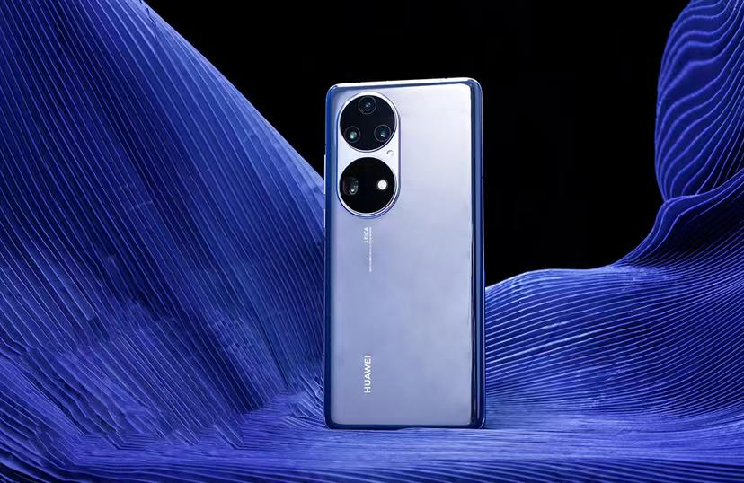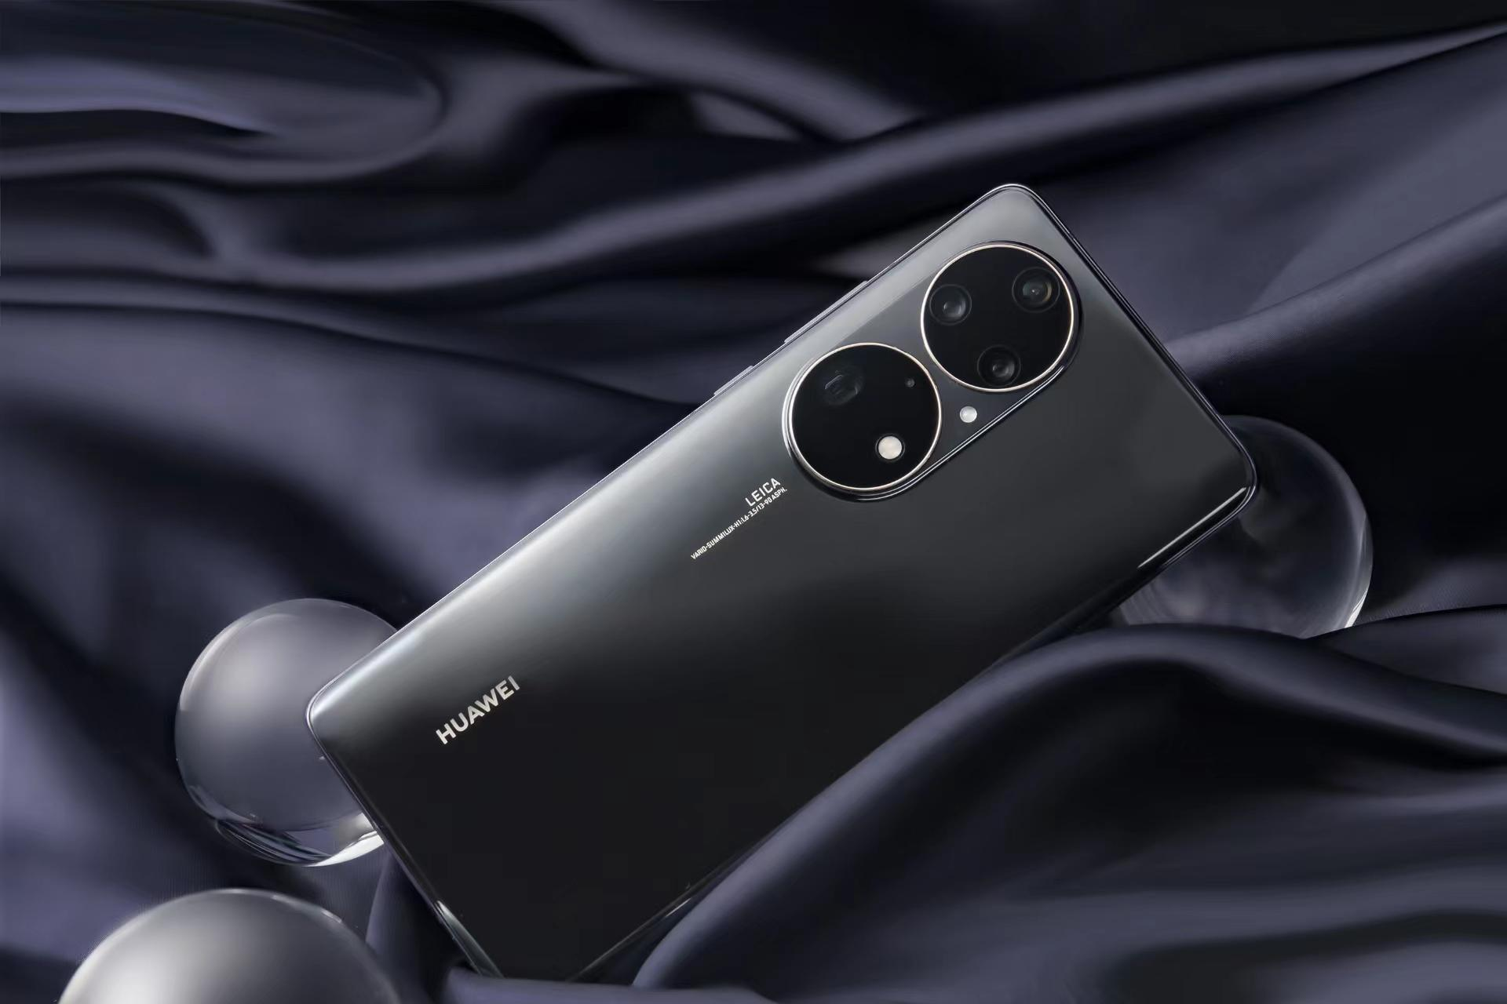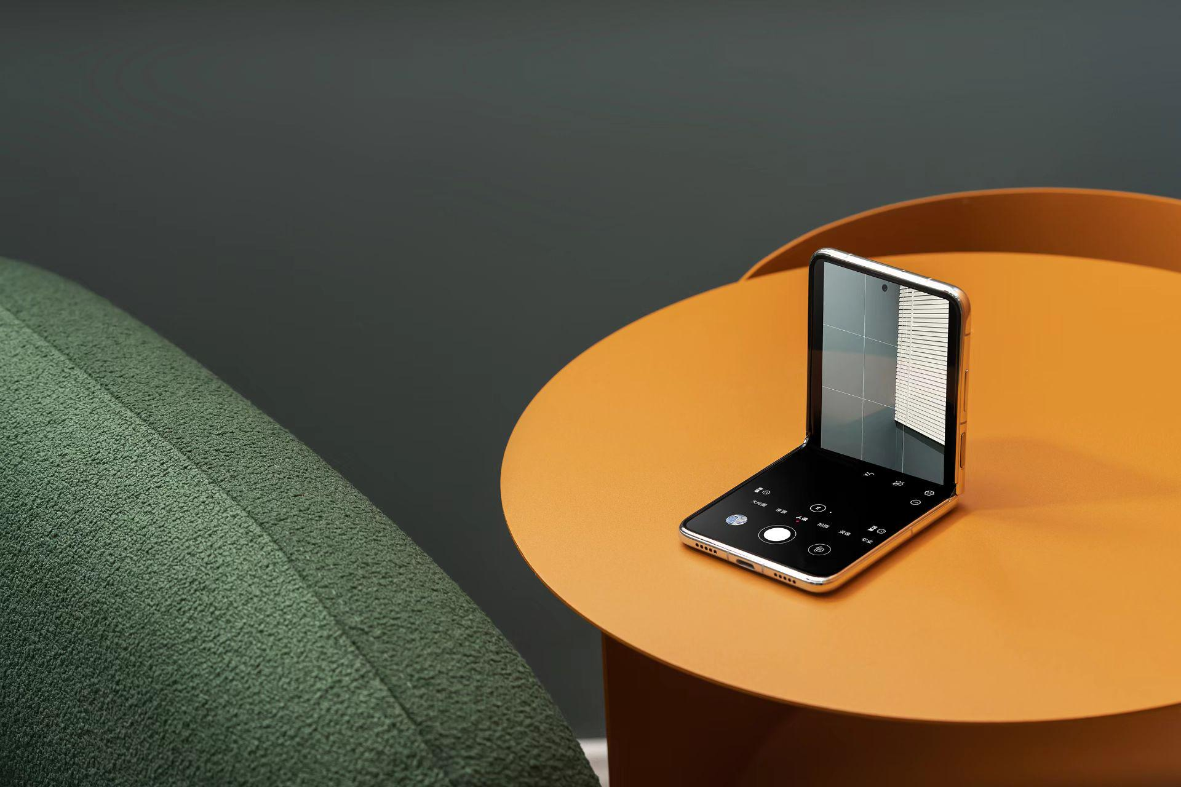

三、市场分析

（一）一般环境分析

宏观营销环境

一、人口环境

1.人口总量：

目前华为约有19.4万员工，业务遍及170多个国家和地区，服务30多亿人口。

2.年龄结构：

华为Mate系列和P系列的用户群体主要集中在26-35岁的年龄段中，占比都接近了五成；nova系列更受女性和年轻用户青睐，超过70%的用户年龄在35岁及以下;麦芒系列则仍然男性用户占比较多，而用户年龄正好与nova系列相反，主要45岁以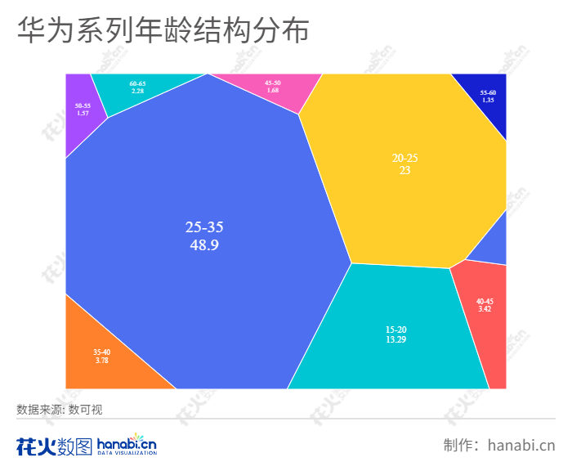上的用户占比较多，几乎达到了四成;畅享系列作为华为旗下的入门级系列，用户男女比例和年龄分布相对比较均衡；荣耀系列的男性用户相对要偏多一些，占比56.9%.

3.地理分布：

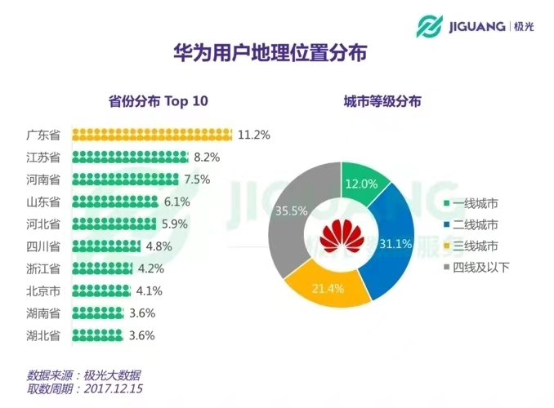

华为Mate系列分布最多的在新一线、二线和三线城市；nova系列、麦芒系列、畅想系列用户比例主要以三四线城市居多；荣耀系列主要在分布在新一线、二线和三线城市。

4.人口性别：

在2019年第三季度华为Mate系列用户男性占比偏高，达到了62%，女性比例为38%，虽然随着近年来，华为在Mate系列机型的外观方面有了诸多突破性的设计，女性用户比例有了不小的提升，但是目前看仍然是男性用户占比较多;反观P系列用户，目前男女用户比例分别为51%和49%，比例均衡。

二、经济环境

（一）收入与支出状况：

1.收入

（1）人均国内生产总值

一线城市：北京、上海、广州、深圳 人均GDP：超过1万美元。

准一线城市：重庆、兰州、成都、武汉、郑州、西安 人均GDP：超过1万美元

二线城市：苏州、南京、无锡、长沙、青岛、济南、杭州、宁波、福州、厦门、合肥、昆明、哈尔滨、大连、佛山 总GDP 均超过5000亿元，苏州、南京、无锡、长沙、青岛、杭州、宁波、佛山超过1万亿元

（2）个人收入与可支配收入

前三季度，全国居民人均可支配收入23781元，同比名义增长3.9%，扣除价格因素实际增长0.6%，年内首次转正，上半年为下降1.3%。按常住地分，城镇居民人均可支配收入32821元，名义增长2.8%，实际下降0.3%；农村居民人均可支配收入12297元，名义增长5.8%，实际增长1.6%。

31个省份中，上海、北京、广东、兰州、江苏、浙江6个省份月最低工资标准超过2000元。上海月最低工资标准为全国最高，达到2480元；广东省位列全国第三，为2100元；北京月最低工资2200元。

可任意支配收入

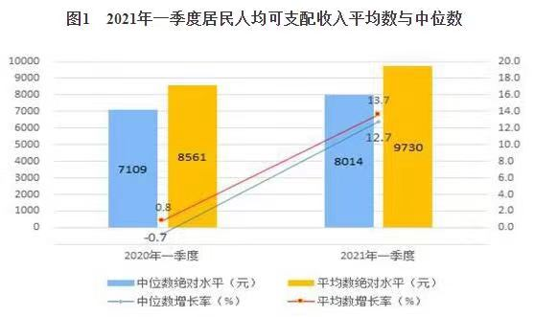

一季度，全国居民人均任意支配收入8561元，比上年同期名义增长0.8%，扣除价格因素，实际下降3.9%。其中，城镇居民人均可支配收入11691元，增长（以下如无特别说明，均为同比名义增速）0.5%，扣除价格因素，实际下降3.9%；农村居民人均可支配收入4641元，增长0.9%，扣除价格因素，实际下降4.7%.

2.支出

一季度，全国居民人均消费支出5082元，比上年同期名义下降8.2%，扣除价格因素，实际下降12.5%。其中，城镇居民人均消费支出6478元，下降9.5%，扣除价格因素，实际下降13.5%；农村居民人均消费支出3334元，下降5.4%，扣除价格因素，实际下降10.7%。

一季度，全国居民人均食品烟酒消费支出1708元，增长2.1%，占人均消费支出的比重为33.6%；人均衣着消费支出369元，下降17.8%，占人均消费支出的比重为7.3%；人均居住消费支出1238元，增长2.1%，占人均消费支出的比重为24.4%；人均生活用品及服务消费支出283元，下降11.4%，占人均消费支出的比重为5.6%；人均交通通信消费支出605元，下降17.0%，占人均消费支出的比重为11.9%；人均教育文化娱乐消费支出350元，下降36.1%，占人均消费支出的比重为6.9%；人均医疗保健消费支出417元，下降10.2%，占人均消费支出的比重为8.2%；人均其他用品及服务消费支出112元，下降22.2%，占人均消费支出的比重为2.2%。

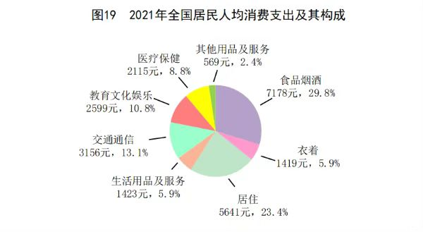

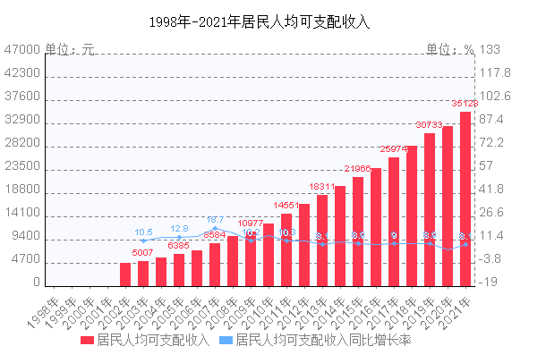

3.消费者的储蓄与信贷

根据央行发布的《2020年一季度金融统计数据报告》显示：广义货币增长10.1%，狭义货币增长5%；一季度人民币贷款增加7.1万亿元，外币贷款增加255亿美元；一季度人民币存款增加8.07万亿元，外币存款增加76亿美元；3月份银行间人民币市场同业拆借月加权平均利率为1.4%，质押式债券回购月加权平均利率为1.44%；一季度跨境贸易人民币结算业务发生1.46万亿元，直接投资人民币结算业务发生0.78万亿元。

从数据看，我国居民的整体储蓄还是比较多的，储蓄率也比较高，高储蓄存款余额也为经济的稳健发展提供了充足的子弹储备。

（二）经济发展状况

1.宏观经济形势

2020年开年，新冠肺炎爆发，全球经济出现停摆。在此期间，华为内部的运营并未停摆。近几年，华为坚持每年将10%以上销售收入投入到研发。欧盟委员会曾表示，华为研发费用以年增长至少16%的速度在提升。这也是华为能够一直超越、并成为全球领先企业的秘诀之一。任正非说，2020年春节2万多名华为员工加班，就因为要赶着开发新技术，而这个新技术将会使得华为在全球竞争中脱颖而出。

虽然华为做足了准备，但受疫情和美国制裁的双重影响，任正非坦言华为业务的营收从去年（2019年）10月份已经开始下降，下滑比例达17%，但预估华为业务在今年（2020年）依然能够保持至少10%以内的增速。所以，尽管徐直军表示2020年华为要争取活下来，明年还能发布财报；但任正非已经肯定，2020年华为的生存不是问题，问题是如何保持业内领先地位。不仅如此，任正非还给华为设定了未来五年营收达到3000亿美元（折合人民币约为21267亿元）的目标，这个数字超过了8500亿（2019年）的2.5倍。

2.通货膨胀与通货紧缩

2020年3月10日国家统计局公布我们国家2月份的CPI，同比与去年2月份，今年2月物价上涨5.2%。经济学上将物价上涨在3%~6%定义为温和的通货膨胀。人们能感受物价上涨，但还可以接受，从2020年第一季度华为公布的数据来看，已经是在赚钱了，因而今年的通胀对于华为公司没有太大的影响。

三、自然环境

1.自然资源

目前华为已明确了以数字包容、安全可信、绿色环保、和谐生态为主题的可持续发展战略。在绿色环保方面，华为致力于减少生产、运营等过程以及产品和服务全生命周期对环境的影响，通过创新的产品和解决方案促进各行业的节能减排和循环经济发展，持续牵引产业链各方共建低碳社会，具体方式是聚焦ICT产业的端到端绿色产品创新。

2.生态资源

2019年，华为与雨林保护组织RFCx合作，运用技术手段将监控系统对电锯噪声的检测精度提高到了96％，大大提高了护林员的工作效率。目前这一方案已应用于全球10个国家和地区，保护了超过2500平方公里的雨林，2020年还计划进一步扩展应用于15个国家，用于保护6000平方公里森林。华为还参与建设了东北虎豹国家公园自然资源监测系统，为野生动物监测数据的采集、传输和存储分析提供了一整套解决方案。

四、科学技术环境

世界知识产权组织(WPIO)也曾公布了一组数据显示，2019年中国通过专利合作条约(PCT)体系申请了58990件专利，首次超过美国(57840件)，成为世界第一，在中国科学技术快速发展的大背景下，中国5G的发展进步很大，第一是在频率方面，中国是基于中频来发展5G，全球接近90%的营运商都选择了中频这个发展方向。所以，中国在整个5G中频处于非常好的开端。中国在整个5G的建设规模上也是处于领跑地位，到目前为止中国已经建设了19万个基站，预计到全年会达到50万到60万站之间。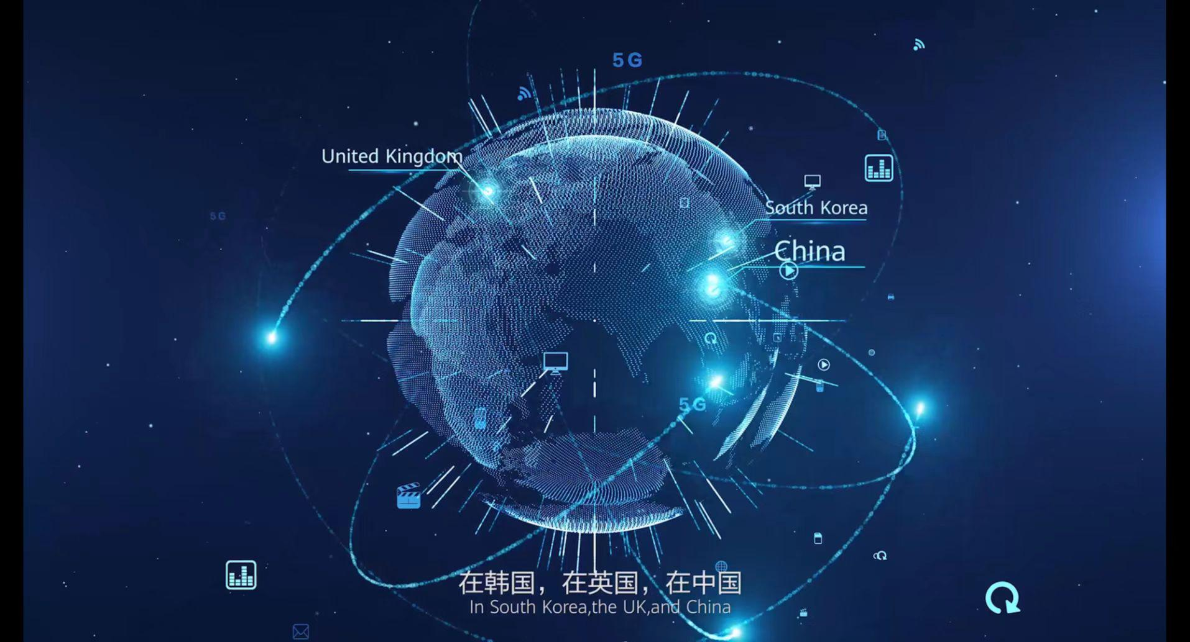

华为又在5G技术发展迅速需求巨大的环境中，占据着5G技术的优势地位，研究公司Iplytics的报告也显示，华为是目前全球拥有5G专利数量最多的公司，共有3147项5G专利，这是华为在5G通信设备市场中占有大量份额的重要原因。市场调研机构Dell'Oro给出的统计报告显示，2020年第一季度，在5G通信设备市场中，华为以35.7%的市场份额排名第一。5G新技术的应用为华为创造了5G通信设备这个明星产品，产生了巨大的经济效益。

五、政治法律环境

目前国内政局稳定，生产发展，人民安居乐业，给华为带来良好的营销环境，安定团结的政治局面能够影响群众心理预期，扩大了内需；2019年12月22日中共中央发布《中共中央 国务院关于营造更好发展环境支持民营企业改革发展的意见》，提出优化公平竞争的市场环境，进一步放开民营企业市场准入，并提出一系列有针对性的举措，为民营企业参与市场竞争松绑开路，为企业改革发展壮大拓展空间；此外，我国不断完善法律体系，保护民营企业健康发展。

在这样的国内政治法律环境下，华为2019年财报显示华为在中国年营销收入达5067亿元人民币，同比增长36.2%。由于中美贸易摩擦加剧，美国不断加强对华为制裁力度，8月17日，美国商务部公布针对华为的新一轮制裁措施：进一步限制华为获取美国技术的能力，重点限制美国以外企业用美国软件设计的芯片；将38家华为下属企业加入实体清单。自华为2019年5月首次被列入黑名单后，已有152个华为关联企业被纳入黑名单。华为手机业务因此面临巨震。

六、社会文化环境

近年来我国人民受教育水平提升，带来了居民收入水平，消费能力，对商品的鉴赏力的提升，价值观念也发展变化，人们对高端电子产品的消费需求上升，购买行为增加，这样的国内社会文化环境为华为国内营销收入不断上升提供了基础。

微观营销环境

一、渠道营销企业

1.供应商：

供应商是向企业及其竞争者提供生产经营所需资源的企业或个人，包括原材料、零配件、设备、能源、劳务、资金及其他用品等。华为的核心业务主要包括硬件、通信和消费电子（手机为主）。华为的供应商包括电子、通信、计算机等行业，全球供应商合计149家。其中，软件与服务类供应商数量最多，有21家，半导体设计行业的供应商17家，代工、晶圆制造等生产服务的供应商14家，安防设备等电子装备供应商10家，而主营业务涉及的核心元器件如存储器、连接器、线缆的供应商数量也分别为9家。

然而，近期华为顶尖供应商——台积电表示将停止向华为提供芯片代加工业务；台积电是全球最大的芯片加工厂，也是最先掌握5mm工艺制式的厂商，在给华为生产完最后一批麒麟9000系列芯片之后，由于“禁售令”的限制不能继续给华为生产芯片，这将让华为几乎完全失去芯片供货。前段时间全球最大的OLED屏幕厂商——三星宣布，将会在9月停止向华为提供显示屏（因为该公司的显示屏使用了部分美国技术和元器件）；同时，三星旗下的三星电子业宣布停止向华为提供存储芯片、内存芯片，因此很多所谓的国产芯片厂商在采用三星颗粒的情况下，同样无法向华为继续供货。

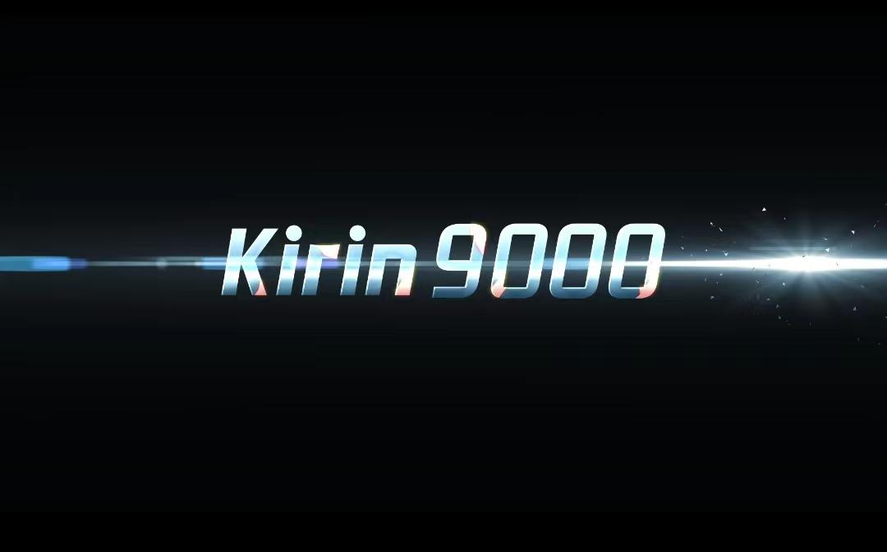

为了缓解麒麟芯片供货受限的局面，华为购买了大批量的联发科芯片，今年有数款华为手机采用了联发科天玑800芯片，该芯片支持5G网络，性能和华为自主研发的麒麟820芯片相差不大；不过需要注意的是，联发科天玑芯片的ISP算法不够优秀，所以搭载联发科芯片的手机成像质量都不理想。因此，华为现在处于“四面楚歌”的状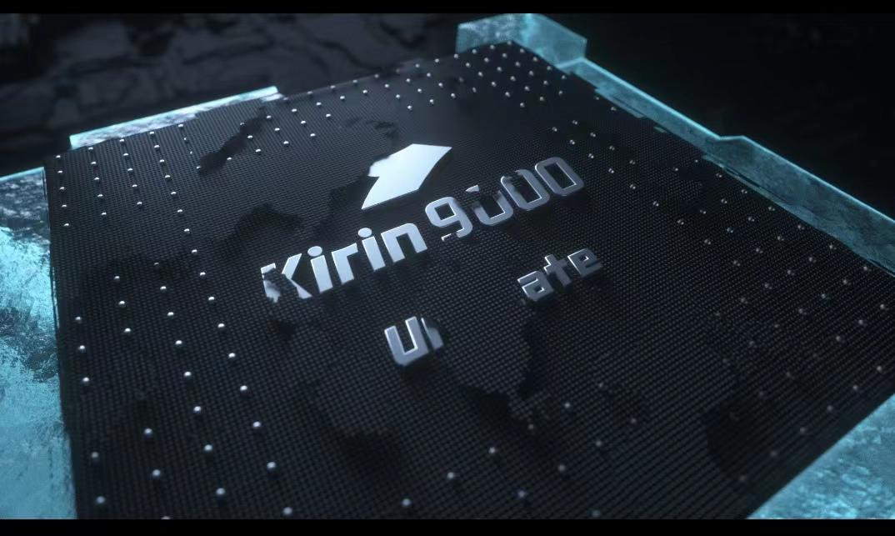况。

2.营销中间商：

营销中间商主要指协助企业促销、销售和经销其产品给最终购买者的机构，包括中间商、实体分配公司、营销服务机构和财务中介机构等。

（1）中间商包括商人中间商和代理中间商。

华为的中间商有苏宁、迪信通、国美以及各线下门店，其中，商人中间商拥有华为产品的所有权，而代理中间商没有产品的所有权，专门负责介绍客户或与客户洽谈。不难发现，在街上经常可以看到华为的门店，并且线上购物可以在华为的官方旗舰店、苏宁、京东或第三方门店进行购买。因此，大大拓展了华为产品的购买渠道，提高了华为产品的覆盖率。

（2）实体分配公司

华为的实体分配公司负责协作厂商储存并将产品运往下游地点的仓储物流公司，其中包括华为自身拥有的运输渠道以及各大物流公司（包括顺丰、邮政、中通、圆通等）。提高其公司的相关能力，有助于调节华为产地与遍布全国消费者之间的矛盾，弥合产销时空上的背离，以便适时、适地、适量地将产品提供给消费者，提高消费者满意度。

二、顾客：

顾客是企业的目标市场，是企业的服务对象，也是营销活动的出发点和归宿，企业的一切营销活动都要以满足顾客的需求为中心。

华为手机采取的是差异化策略，用不同的产品服务不同的细分市场。高质量是智能手机的基础，特别对于四十岁以上的消费者来说质量相比性能更重要，在质量过硬的前提下才关注性价比。华为针对这一顾客群推出荣耀系列手机。对于年龄二十岁到四十岁之间的消费者偏爱功能多样、技术先进、外形绚丽、大厂名牌、敢于消费最求潮流的消费习惯，华为对应推出P系列智能手机。

华为通过广泛的调研了解到消费者明显偏爱苹果的先进技术与三星的大屏幕，小米的高性价比。现在它主要运作2个手机子品牌荣耀系列和P系列，荣耀系列定位在一千元到两千元，可以明显看出荣耀系列主要与小米竞争。P系列定位在四千到五千元之间主打高端市场。这显示华为自信自己做手机的实力，要与市场上的领导者进行激烈的正面竞争想以取代它们的市场地位为目标。这种策略与它一贯强调自主创新，公司的狼性文化相一致。虽然风险很大，可是成功后收益也很高。也正是这种自立不畏强敌的风格，华为才取得了今天的成果。

三、公众

美国方面并未放松对华为的制裁。近日，来自海外媒体报道称，特朗普政府一些高管已同意出台新措施，限制华为的全球芯片供应链。根据拟议的新规定，使用美国芯片制造设备的外国公司在向华为供应某些芯片之前，必须获得美国政府的许可证。其中一名消息人士称，规则改变旨在限制台积电公司向华为出售芯片--台积电是华为海思的主要芯片生产商，也是全球最大的芯片制造商。突如其来的疫情令全球经济受到巨大打击，商场倒闭、工厂关门，人民收入水平下降，融资环境不理想，融资情况不容乐观。一般公众对于华为印象较好，但因为竞争者所生产产品同质化，并没有对华为产生品牌依赖，受众有限。华为至今并没有上市，主要是通过内部融资解决融资问题，全员持股让华为内部员工有着较为高涨的工作积极性，企业活力强盛。

四、竞争

就国内市场而言，华为的竞争者上至苹果三星，下至小米魅族一加，同定位还有OPPO、VIVO大厂。华为单是手机业务的战线就拉的很开，几乎所有手机市场的细分都占了一块地。P、mate系列主要是与三星、苹果的旗舰竞争，NOVA主要是和OPPO、VIVO的X和R系列竞争，荣耀则是和小米竞争。要说华为目前没有占坑的，可能就是和红米竞争的千元低端机性价比市场了。这一部分主要是靠荣耀数字系列的降价来支撑。

5G里，在芯片组相关，华为主要的竞争对手是美国的高通。高通在通信业属于解决方案提供商，它不直接生产设备，但是在4G、5G涉及到的芯片组这块，华为最大的竞争对手还是高通。而且由于5G是一个面向物联网的移动通信制式，在5G里会有大量的终端产品，需要使用相应的工业模组。就这部分，目前主流的市场还是华为和高通之争，在这里的竞争甚至要比5G主设备集采这块的市场竞争还要激烈。而这部分市场，也有可能比设备商的市场还要更大一些。

在目前全球运营商的5G组网解决方案之中，诺基亚和爱立信是华为主要的海外市场竞争者，而中兴则是华为主要的国内市场竞争者。在5G目前国内运营商集采份额之中，诺基亚和爱立信被边缘化的程度是非常严重，已经基本失去了和华为竞争的能力。

一、产业链

华为产业链全景图中，业务主要分为三大板块，分别为消费者业务、运营商业务和企业业务。新一代信息技术正在加速渗透到社会的各个领域，其中，华为将ICT产业延伸至智能汽车领域，通过智能网联、智能驾驶、智能电动、智能座舱和智能车云打造智能汽车解决方案，做智能网联汽车的增量部件供应商，帮助车企“造好”车，造“好车”。

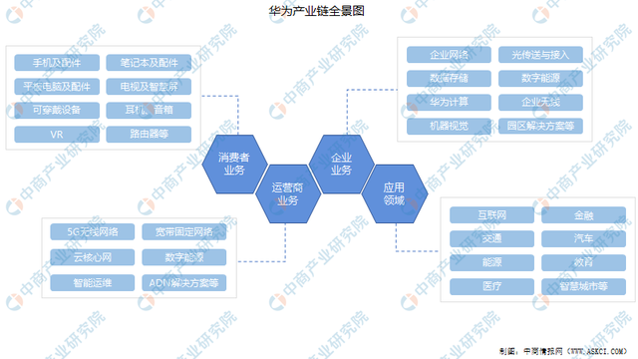

资料来源：中商产业研究院

（二）兰州市市场分析

1.消费的主流群体

华为最新系列消费主流群体是年龄为20-35有一定收入的群体，这一消费群体有思想，有个性，追求潮流，拥有自己的独特品位，并且拥有旺盛的消费力，品牌意识非常强烈。并且会成为现阶段市场的目标人群，消费者的主流。

1. 竞争激烈

就总体看来，目前国内手机产业的发展形势表现为三分天下的竞争格局。第一梯队以三星、苹果等国际品牌为代表，凭借其强大的资本和技术优势牢牢占据高端市场，并逐步延伸至中低端市场。第二梯队以国产品牌手机华为、小米等为代表，凭借其质量上乘、品牌保证、性价比高，再加上本土文化的渗透占据中低端市场， 并逐步向高阶市场进军。第三梯队以国产新兴品牌锤子、乐视等为主要代表，占据国内的低端市场。而华为所处的第二梯队竞争最为激烈，第一梯队的向下兼容和第三梯队的向上赶超无疑都在挤压第二梯队的发展空间，而第二梯队内部同样是竞争激烈，小米，OPPO，vivo与华为几乎成四份中端市场之势。

而就兰州本地而言，

3.广告营销泛滥

4.消费者观念的改变

5.中国元素的盛行

6.智能互联的推进

（三）消费者需求分析

1.消费者关注的因素

（1）质量和价格

（2）体验与技术

2.购买渠道

（1）线下体验店

（2）购物平台

3.消费者人群分析

（1）青少年（14~22岁）

（2）25-40岁之间有一定经济能力的人群

不同人群对功能有不同要求；

追求个性；

消费水平较高。

（3）中老年市场（40岁以上）

（四）竞争者分析

1.直接竞争对手

（1）、国际竞争对手之一：iphone

Iphone产品质量好，外观线条流畅，工艺技术高，属于消费者心目中的高端消费品。在产品设计、工艺、原材料、采购。生产装配测试方面十分严格，在先进技术的研究和开发方面，常引领市场革命性的改变。

* 产品定位：定价远高于同类产品，产品线短，技术水平高
* 目标市场：中高端消费者
* 营销方案及广告策略：1、未曾营销先造势2、饥饿式营销3、体验营销4、口碑营销5、人性营销的极致

（2）国内竞争对手之一：小米

品牌优势;小米手机是小米科技旗下的一个智能手机系列，此系列的手机搭载小米公司研发的MIUI手机操作系统，而MIUI系统是小米公司在原生

* 目标人群：小米手机现在有两种系列，一是小米系列，主要满足热爱科技、热衷于玩机的年轻人；一是红米系列，主要满足对手机没有太高要求的中老年人，这样的消费人群分类更能帮助小米公司提高市场占有率，也为公司带来发展机会。

消费者认可：性价比高，为发烧而生”是小米手机的设计理念，而让“发烧友”“米粉”共同参与研发是小米手机的一大特色，通过“小米论坛”“米聊号”等一系列平台，让用户说出自己对手机的期待以及对现在手机的不满，从而根据用户的想法继而研发一款消费者喜欢的手机。让用户共同参与更能贴切地了解他们要的是什么以及了解手机的发展方向。

* 产品的多样

手机型号 发布时间 主要卖点 价格

小米Note3 2017年9月11日 人脸识别 1999元起

小米MIX2 2017年9月11日 6.44全面屏， 3299元起

小米6 2017年4月19日 变焦双摄 2299元起

小米5X 2017年8月2号 变焦双摄 1999元起

小米Note2 2016年11月1日 双曲面 2799元起

红米NoteX 2017年2月8日 超长续航，性价比高 999元起

小米笔记本pro 2017年9月11日 独立显卡 5599元起

由以上数据可以轻易看出，小米推出新品的速度很快，能比较快来满足市场和消费者需求，以高性价比来冲击手机市场，最近推出的小米note3具有的人脸识别以及小米NIX2的全面屏，这两个功能本是苹果公司即将发布的iphoneX的亮点，被小米抢先发布，可以说是占据了一个很好的时间点。小米手机的价格基本在2000~3000这个幅度，满足了大多消费者可以接受的手机价格范围。

* 品牌劣势;1）饥饿营销策略不当

小米现在惯用的手段是饥饿营销，新品发布之后，需要线上商城的“准点抢购”，公众号的“准点预约”，并且新品发布后两个月左右是不能正常购买，虽然说饥饿营销为国内大多智能手机行业模仿苹果公司的做法，但是不是所有手机都适合饥饿营销策略，“准点抢购”成功的人大多都是黄牛，并以比定价高出几倍的价格卖出去，这样手机就落不到真正需要手机的顾客手里，而小米打的“高性价比”旗号就会被否决。

售后服务应该是大多行业一个比较大的问题，现在线下的小米售后点虽然多，但是线上购买的产品一旦出现问题，去哪修、怎么修，就成了一个很大的问题，因为一些线下的商店给予的答复是去商城找客服，而客服的回答则是到线下维修，这样不太系统的维修网络不仅带给顾客烦恼，同时也会给企业带来负面影响。

（4）国内竞争对手之二：oppo/vivo

OPPO 广东移动通信有限公司，位于中国东莞，是专注于智能终端产品、软件和互联网服务的科技公司，由陈明永创立于2004年。 OPPO 业务遍及40多个国家和地区，拥有超过四十万个销售网点。

* 产品的优势

在产品技术方面 OPPO 更多的是集中在了拍照、旋转摄像头、 VOOC 闪充等领域，其拍照的优势技术有双核对焦、超清画质、极致美颜、电动旋转摄像头，这些优势在女性消费者及摄影爱好者是有着相当的吸引力。也是凭借其优秀的产品和宣传， OPPO 在我国市场上取得了如今的好成绩，占据了我第三的手机市场份额。而定位于中端市场，适合于青少年群体，价位适中。其产品极具特色。

四、SWOT分析

1.2.1优势分析

**知名度高，且品质高**

华为作为一家大型国际公司，同时也是一所爱国企业，其知名度不言而喻。华为的企业核心理念是聚焦，创新，稳健，和谐。在此理念指导下，华为坚持高额研发投入，时刻保证质量品质过关，同时聚焦消费者需求，在生态架构上坚持硬件和软件的创新，最终实现了华为终端业务的高速增长。华为对待研发资金投入一向是毫不吝啬，在高额研发投入之下，截止2021年年底，华为在全球专利累计申请量超过20万件，累计授权量超过11晚间，PCT超过6万件。正是有这么多创新专利作为基础，华为终端业务产品才能一直保持高品质。产品品质高就会吸引更多的消费者去选择购买，由此营销量上涨，企业收入增加，收入增加之后，华为便会逐步增加后续研发投入，在如此正向循环之下，华为终端业务的发展优势会无限放大。

**立足消费者，着眼于未来**

传统的终端业务商品，大多都是从企业角度出发去做的产品。成本低，坚固牢用往往是它们的特点。现在随着科学技术发展，以及消费者更多的对美好生活品质的追求，传统终端商品渐渐被新型终端产品所取代。何谓新型终端产品，就是企业站在消费者角度去做的产品。以满足消费者需求为出发点，立足于消费者，去做消费者所喜欢的产品。以最新发布的华为MateBook B7-420为例，其性能高，颜值高，一经发行，就广受消费者喜爱。华为着眼于未来，切中企业未来工作痛点，所生产出的终端业务产品将会为消费者带来全新的智慧办公体验，与此同时，发挥依托硬件和软件两大生态优势，重点为政府和教育，医疗，制造，交通，金融，能源等六大行业提供商用办公解决方案。

**1.2.2劣势分析**

芯片和操作系统受到限制。近些年来，由于受到以美国为首的西方国家的制裁，华为进入到“卡脖子”困境。华为本身是具有高端芯片设计能力的，但是由于目前国内芯片制作水平有限，华为尚且不能够实现国内自给自足，于是短期内面临着芯片断供境地。与此同时，华为手机也无法再继续使用安卓系统。尽管华为也有相应的及时的应对措施，例如推出鸿蒙系统，但是其问世时间尚且较短，并且是第一次应用，后续鸿蒙系统和华为手机的适应性问题依旧有待考量。

华为尚且没有上市，融资方式较少。华为出于各种原因，例如其本身是员工持股公司等，一直没有上市。在受到制裁前，华为上不上市对其影响不大。但是在美国等西方国家对华为发动经济制裁后，对华为手机业务造成严重影响后，华为未上市的弊端便被放大。首先，华为要想突破现阶段的困境，就必须要继续创新，实现芯片的自给自足。但是，创新是需要大量资金投入的，华为未上市，融资方式便就比较少，且集资数额也比较少，于是便造成了华为公司比较困窘的一个现状。

**1.2.3机会分析**

**时代大背景下5G时代的来临**

5G技术，是指第五代移动通信技术。5G网络通信技术传输速度更快，如果能将其普遍应用于当今社会，那会极大地提高社会进步发展速度；5G技术传输信息稳定性极高，可以在不同场景下进行稳定传输，同时能够适应多种复杂场景，实用性强；5G技术中的核心技术是高频传输技术，而其也是目前许多国家的研发重点，以上种种优势标志着5G时代的到来势不可挡。

华为，作为最早开始研究5G技术的公司，不仅掌握着全球最多的5G专利，而且还是唯一可以提供5G端到端技术解决方案的供应商。华为在通信业产品线十分完善，从接入、交换、数据。传输，从无线到有线、从服务器到芯片等等，华为都有自己的产品。华为很早地便对5G技术进行全面布局，这就意味着华为公司在未来有更充足的条件去利用5G普及机会，在相关新产品的发展上抢占先机。

**与运营商的深度合作**

早在2014年4G技术在国内全面展开后，国内通信运营商市场便一直保持着稳定的格局，截止2020年年底，中国移动稳居龙头老大，将位列第二的联通和电信远远甩开。目前的市场环境下，行业内部很难有剧烈的变动，一家公司很难做到脱颖而出，但是5G技术的应用为行业提供了一次重新洗牌的机会。华为公司可以借助这次机会与运营商展开深度合作，依托自己的技术优势，华为可以在合作中占据更有利的地位。在早先，三大运营商外公布的5G基站设备的招标数量高达96万多个，其中的三次招标中华为总共拿下了超过5606万个5G基站订单，占到了所有订单份额的59%，足以彰显其优势。

1.2.4挑战分析

**市场准入门槛降低，市场闯入者增多。**

5G时代的到来为智能手机行业带来了又一次快速发展的机会，也是提供了行业内重新洗牌的机会。既然是行业内部洗牌，那就会有人胜出，有人淘汰，各个品牌商显然也是意识到了这个机会，纷纷开始投入产品研发、行业并购中，希望能够以此在未来竞争中占据好有利地位。良好的行业前景也吸引了更多外部资本的涌入，国内手机产业链的成熟则是提供了良好的突然，催生了众多新兴品牌，一加、格力、黑鲨等一大批新兴品牌进入市场，利用其原有的品牌优势，渠道优势对华为构成了有力挑战。

国内其他品牌生产商的冲击

尽管现在华为公司智能手机在国内市场的市场占有率已经占据了榜首，但是在三四线城市的智能手机市场，oppo、vivo则表现得更好，占据了更多的市场份额。伴随着手机行业整体趋势向缓情况下，各大手机厂商竞争只会愈发激烈。行业门槛降低，行业内部更加内卷，华为想在未来继续保持其榜首之位就会更加困难。

五、营销战略STP分析

**一．市场细分（S）**

**1.价格细分**

从以价格细分的市场来看，可以大致将华为P50系列分为华为P50E、华为P50、华为P50pro、华为P50Pocket四个档位。华为P50E价格在四个机型中最低，只有4000元。对于华为P50E，要继续走性价比路线。华为P50的价格大致为4500，搭载了骁龙888。华为的高端机型有华为P50pro和华为P50pocket，前者大多搭载了4G芯片麒麟9000，也有搭载骁龙888的机型的，华为P50pocket是一款折叠屏手机，搭载骁龙888，120Hz高刷，这两款机型的价格基本上在6、7000左右，对于这两款机型，要抓住高端人群和消费市场。

**2.需求市场细分**

从消费者需求来看，手机市场主要被分办娱乐取向、商务取向、全面取向等。娱乐取向的消费者追求新科技和新的时尚潮流，注重科技含量和款式，同时希望手机具有丰富多样的新型娱乐功能，满足消费者追求个性化娱乐化生活的需求。对娱乐取向市场，厂商需要加强科技研发，研发新的娱乐功能，提高摄像头性能和多媒体播放功能等。华为P50系列采用HarmonyOS2系统，八核处理器，带来高速、流畅的体验;华为P系列本就是主打拍照，这次P50pro又分两个原色影像单元，上面的摄像头是主摄，下面的摄像头为变焦，而且P50pro更新了环境光谱采集系统，让手机拍出来的照片和人眼识别的颜色基本达到无色差的水平，尤其是色彩鲜艳的场景;为了尽可能的适配这种上下翻折的产品形态，华为P50Pocket在机身背面还新增了一块小小的副屏。折叠状态下，这块副屏能够完成消息接收处理，接听电话，拍照录像，甚至是地图导航。这块小小的副屏上，华为已经利用到了极致,

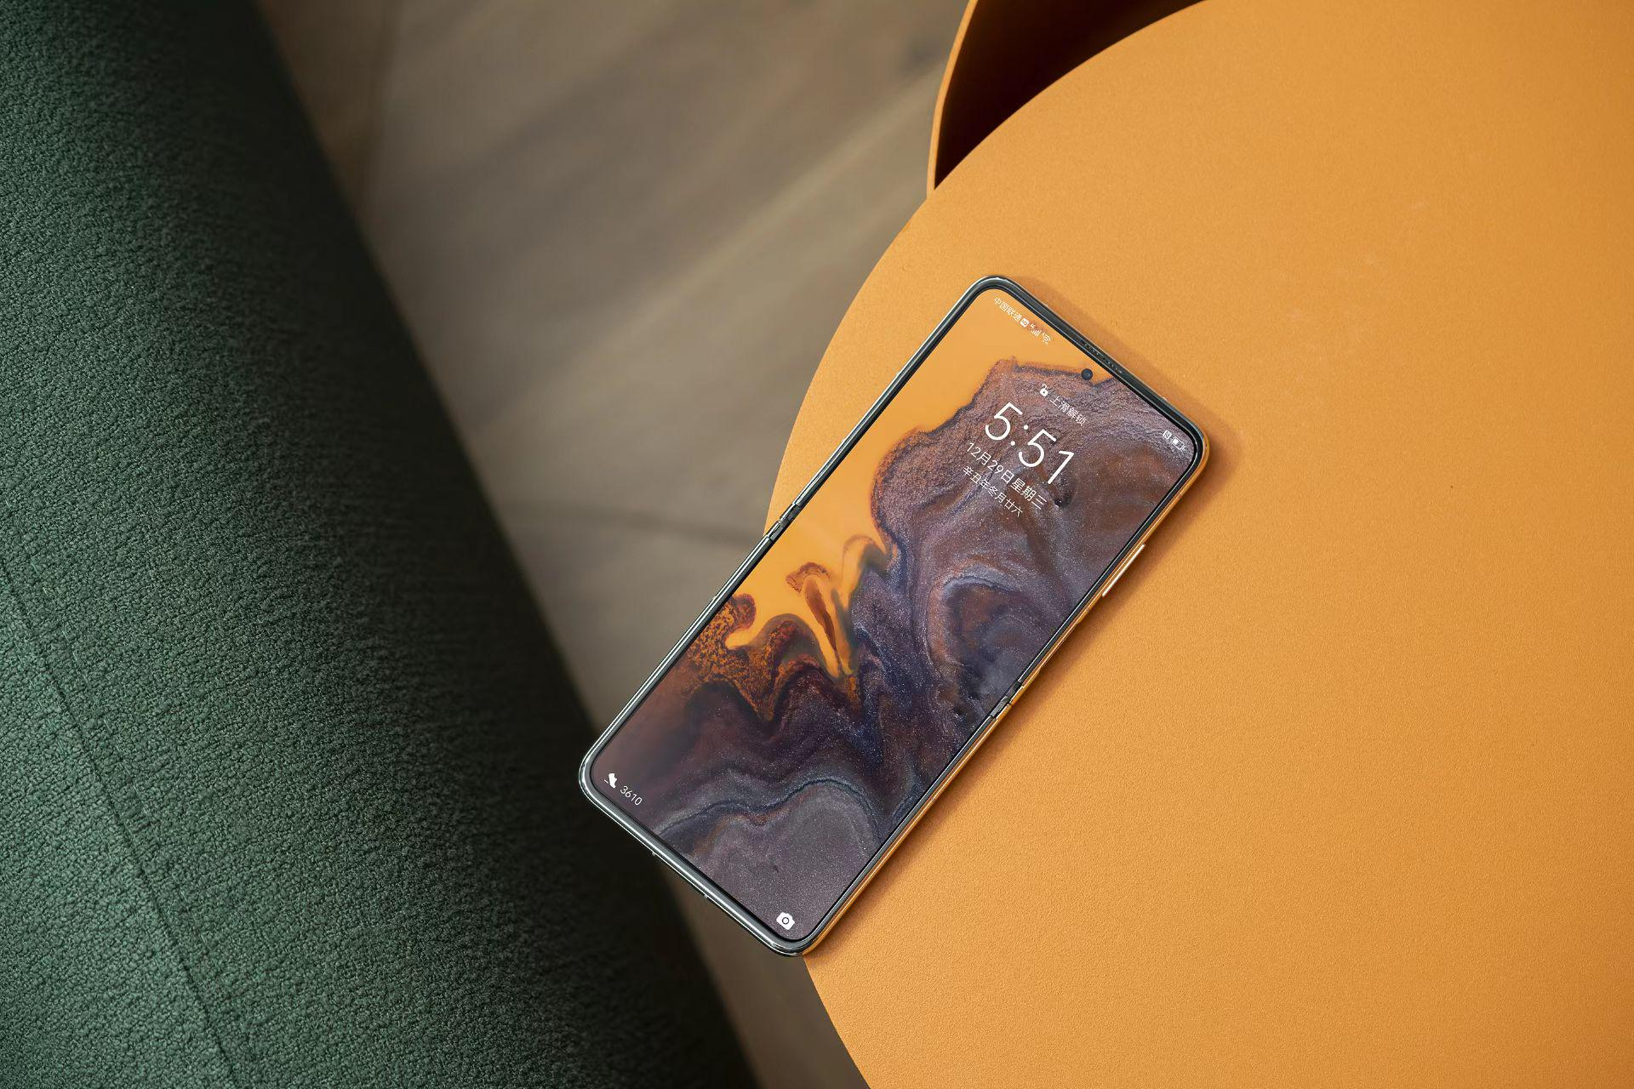

华为P50Pocket是一款非常女性友好的产品。折叠后小巧的尺寸，针对女性优化的功能，给人的印象都非常深刻。商务取向的消费者重视手机的商务实用功能重视手机的保密性，对于商务取向市场，企业需要开发手机强大的商务功能，全键盘设计，舍弃多余的摄像头，可采用多种系统界面，针对性的特别增强邮件、日程、数据保密等功能等。全面取向的消费者重视手机的性价比和功能的全面性，追求实用。对全面取向市场，企业应该凭惜丰富的产品线提供了高中低档不同价位不同功能含量的机型。而华为P50系列就有P50E、P50、P50pro、P50pocket这四种不同价位不同功能含量的机型，而且每种机型都有不同的机身内存，消费者可以根据自己的储存需要而选择机型。

**3.地理市场细分**

从地理区域上对手机市场进行划分，可以分为国内市场和国际市场。在国内市场上，华为的销量是排在苹果之后，其他安卓机之前的，华为P50系列机型是华为新推出的机型，广受好评，甚至在身边有卖掉苹果13而换华为P50pro或pocket的现象。在国际市场上，由于受到美国的抵制，几乎退出了美国市场，但它在欧洲，尤其是在俄罗斯、德国很受欢迎。国内市场可以分为华南、西南、华东、华中、华北、西北、东北这些地区，其下又可以分为大城市、中小城市、乡镇。我国这七大地理区域中，华南、华北、华东的人口密度和消费需求和能力更强，华中、东北、西北、西南次之。我国大中等城市的消费能力普遍强于小城镇和乡镇。此外经济发达人均消费水平的地理区域对中高档手机的需求大人们追求时尚新潮高端科技，小城镇和乡镇则以低端手机消费为主追求实用而对新科技接受能力较弱。所以，华为P50的高端产品如P50pocket或P50pro应多向东部沿海等经济发达地区倾斜，而中低端产品如P50E则向小城镇和乡镇多投放一些。

**4.心理细分**

消费之心理细分是根据消费者所处的社会阶屏，生活方式及个性特征对市场加以细分在同一地理细分市场中的人可能显示出迥然不同的心理特征。由于不同的社会阶层所处的社会环境，成长背景不同，因而兴趣偏好不同，对产品或服务的需求也不尽相同。

（1）.高收入阶层:从总体看，这类阶层的手机饱有率最高，几乎可达100%而这些人把手机作为时尚需求的可能性也比较小，其主要是实现无线商务功能，并以体现手机持有人的身份，地位为诉求。他们把高质量的要求放在首位，并不太在意手机的价钱。这类消费者很在意他们的社会形象。所以一款有象征性的手机是他们的首选。华为的宝盒，即华为P50pocket,新颖的折叠设计，晶钻立体微雕工艺，智慧外屏以及它的极高的辨识度和身份象征，就对于这些客户有着吸引力。

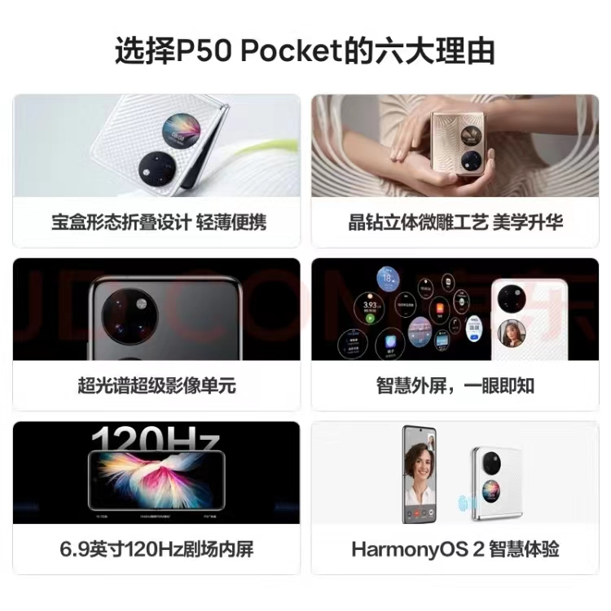

（2）.中低收入阶层:中低层收入者的范围较广，从人均月收入两千元到上万元不等这类人各行各业都有，对手机功能的需求也各不相同。但这类人的基本需求可包括:通话需求简单的商务需求、各类个人增值服务。针对这一细分市场，手机厂商可以推出多款满足不同需求的产品。现在的社会中，中低收入阶层占着很大的比例。这类消费者也是手机市场上最重要的购买者,是主要的市场消费者。他们比较注重手机的价格，功能跟时尚的外表。可以说这类消费者很注重功能的全面性跟全局型。要打入这类消费者市场，品牌、价格、功能时尚等都是需要考虑的因素。可以说这类消费者是市场上很难打进去的角色，但也是市场占有率最高的一部分，所以要加紧策划，尽快让这类消费者接受，而华为的P50系列，有着多项机型，性能好，价格合适，中低产阶级可以对标自己的收入，选择适合自己的机型。

不同的文化群、社会阶层、职业的人们又不同的生活方式。老年人更在意的是使用方便，不会过于在意产品的外观和质感。而中年及年轻群体，则更注重产品的性价比，在此基础上还考虑手机外观及质感。对那些成功人士及商务办公者，他们更多的则是希望能有更安全的保密和防盗系统及其行程安排、邮件收发，省去那些繁琐而没必要的功能，以有更大的空间存储资料信息。学生是一个庞大的消费群体，由于经济收入的原因，相对来说，他们是最在乎性价比的。当然，部分群体因为攀比心理，爱好面子，不惜花巨大代价去消费高端手机，而华为P50pocket与众不同的折叠设计和智慧外屏能够引起高收入人群的跟风消费。对此，应加大一定力度研发华为高端手机，以占有一定市场份额。

**二、目标市场(T)**

市场细分之后，企业就应该对细分市场进行评估，结合自身实际情况，选择

最具优势的子市场作为自己的目标市场。

1.差异性营销

就中低端手机消费市场而言，消费者重视手机的实用性和性价比更多而介意手机时尚新潮的外观、多样的娱乐功能、高的科技含量这些方面较少，基本偏向全面型消费取向。与年轻人相比一般中老年人比较关注价格低廉和经久耐用。联系区位地理因素，我国华中、东北、西北、西南一些中小城市和小乡镇，消费水平不是特别高的地域是中低端手机消费的主要目标市场。这一类可以考虑华为P50E，功能齐全，价格较低，

在某东上甚至只要3000的价格，性价比极高。

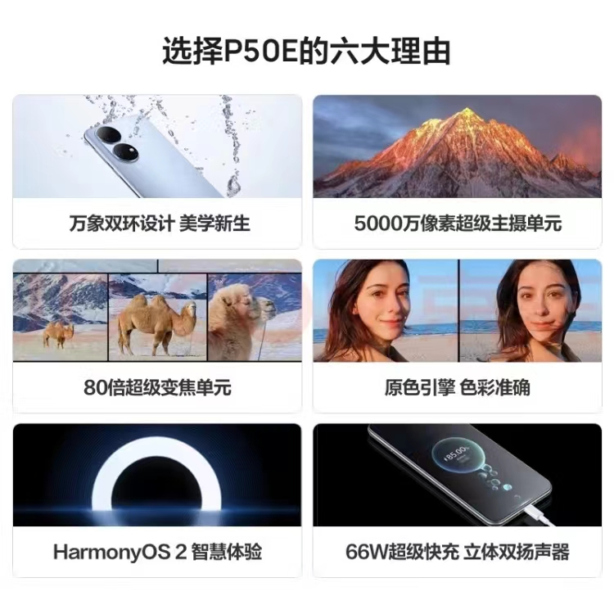

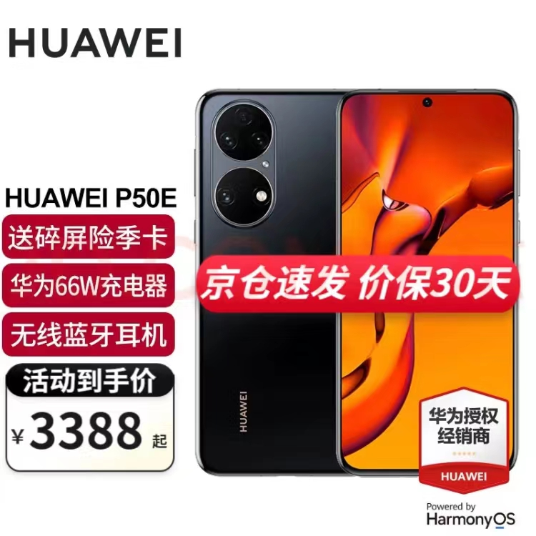就中高端手机消费市场而言，消费者追求个性化和娱乐性，追求手机有时尚新潮的外观、多样的娱乐功能、高的科技含量。一般年轻的学生、白领，比较偏重手机的娱乐取向和全面取向，重视手机的外观、科技含量和娱乐性，更偏向于选择中高端的手机，但由于消费能力限制可能会选择性价比较高的中端手机，且对于学生来说，花大价钱购买华为P50pocket，有点不太合理，况且学生使用这种折叠屏手机，在大众眼里看起来就有点商务范，不太有学生的样子了，所以，在学生这一群体中，大多会选择购买华为P50或P50pro。成功的商业人士具有高的消费能力和生活品质追求，具有商务取向更偏向于选择高端手机。联系区位因素，我国华南、华北、华东的经济更为发达居民消费水平更高，这些地区的城 从年龄段考虑，17-25岁学生可能成为主要的消费人群，作为无薪族和新潮一代，价格和性价比是他们关注的重要因素，同时注重产品功能多样，时尚外观及手机质感。而年轻女性比男性更关注产品的外观，年轻人比中老年人更加注重产品的娱乐功能和外观。中老年人和消费能力较弱的人群更加重视手机的价格和耐用。所以可以针对不同消费能力和不同年龄不同需求的目标市场推出差别化的手机产品。

**三、市场定位(P)**

**1根据竞争地位定位**

华为技术有限公司虽然是一家刚上市已久的公司，但推出的华为P系列的智能手机在品牌知名度和竞争力上都缺乏优势，而且对P50系列的评价没有Mate50系列好，在整个智能手机行业中，竞争也很激烈，且华为P50系列有一大缺点：没有5G，这就使得不少人不太愿意买帐。P50仍处在发展阶段,只能采取相对保守的战略，先站稳脚跟再谋求发展。应将产品定位在中端的手机市场，选择无差别化的战略，将人口密度更大、消费需求更旺盛和消费能力更强的华南、华北、华东地区的一些城镇作为营销的最主要地理区域，此外华中、东北、西北、西南对中低端手机市场需求量较大也要占领一部分市场。需将主要推出功能全面时尚美观取向型的产品，同时也要加强科技投入，研制芯片，使华为P50系列手机都能用上属于自己的5G芯片，手机的性能得到了提高，用户的体验得到了优化，这样才能提高它的产品竞争力。

**2.根据使用者定位**

在华为P50的市场占有率和规模达到一定程度，我们会开始差别化战略进行差异化的产品研发，推出专门针对大学生的时尚新潮娱乐功能强的科技含量较高的发烧友产品，针对年轻女性的美观小巧保密隐私和安全性高的时尚女性手机，针对情侣可以开发情侣款手机，还有亲子手机等等差别化个性化的产品，力求满足多样化的消费需求，独辟蹊径避开强力的竞争对手，体现不断创新为消费者创造良好的用户体验的企业理念，取得一定的美誉度和市场份额。

**3.多重因素定位**

在企业发展良好有一定的市场占有率和知名度，有充足的资金后我们会将产品定位转向中高端市场，公司将产品开发集中在具有优势的方向，公司将会更加注重科技研发，追求产品具有更高的科技含量，更好的性能，更多样化功能，更时尚潮流的外观，引领智能手机的科技和时尚潮流，树立高品质的企业形象。此时，我们会将主要营销区域主要定位在华南、华北、华东这些消费能力强的区域的大城市。主要面向大学生、白领，这些追求时尚和科技潮流与娱乐性的“年轻一族”，以及一些收入较高对品质、品位要求较高的成功商业人士。由此完成一个企业产品的升级转型和目标市场定位的转变。

六 .营销目标

（一）市场目标

1.第一阶段（2016.06—2021.09）：树立性能出众的品牌形象。中端产品占领一定市场份额。

2.第二阶段（2018.10—2023.01）：增大高端产品的市场份额

3.第三阶段（2019.02—2025.06）：中高端市场份额增长50%以上，品牌影响力括大。

七.营销策略

（一）产品策略

针对华为产品的卖点和现有产品组合，我们作出了如下市场策略：

1. 第一阶段（2022.06—2023.09），采取重点经营策略，根据兰州市消费者的消费习惯重点经营在兰州市场表现优异的中高端产品——p50系列。
2. 第二阶段（2022.10—2023.11），在重点产品获得市场认可后，采取组合策略，将p50pro、pocket系列产品扩大市场份额。
3. 第三阶段（2023.02—2024.07），加强产品更新换代，对消费者反映不好，利润不高的产品进行淘汰。尝试推出p60系列并采用技术革新方式提高产品质量，并通过产品预售提高产品热度。

（二）定价策略

1. 第一阶段（2022.06—2023.09），对p系列采取渗透定价，适当降低价格，吸引消费者购买；对p50系列之后采取声望定价，其余产品定价不变。

2. 第二阶段（2022.10—2023.11），对p50和pocket采取组合定价。适当调低价格，满足消费者追求高档产品的追求。

3. 第三阶段（2023.02—2024.08），灵活采取定价策略，稳定市场份额大的产品的价格，对于表现不好的产品进行降价促销处理。

针对华为现阶段的定价和其特殊的品牌背景，我们制定了两套营销方案。

1.会员积分活动

(1)花粉会员：

a.在实体店消费或充值现金5000元以上即可获得“花粉会员”资格

b.在官方网店消费5000元以上即可获得“花粉会员”资格

c.会员优惠：享受500元以上产品的优惠，其他产品不定期优惠

d.免费试用：除参加使用任意新产品免费试用外，一年内免费享受

“新品八折活动”1次

e.会员积分：每消费100元获得1分积分，凭积分换取相应产品和

服务

(2)大会员：

a.在实体店消费或充值现金8000元以上即可获得“大会员”资格

b.在官方网站消费8000元以上即可获得“大会员”资格

c.会员优惠：享受800元以上产品优惠，其他产品不定期优惠

d.免费试用：除参加使用任意新产品免费试用外，一年内免费享受

“新品八折活动”2次

e.会员积分：每消费100元获1.5积分，凭积分换取相应产品和服务

(3)超级会员：

a.在实体店消费或充值现金10000元以上即可获得“超级会员”资格

b.在官方网店消费10000元以上即可获得“超级会员”资格

c.会员优惠：享受所有产品不同程度的优惠

d.免费试用：除参加使用任意新产品免费试用外，一年内免费享受“新品八折活动”4次

c.会员积分：每消费100元获2.0积分，凭积分换取相应产品和服务

d.会员服务：华为出品APP享受会员待遇

e.会员订购：兰州市内免费上门送货

2.“5G智能互联活动”

在任何加入此活动的商家消费或充值满4888元即可获得活动会员资格加入会员后，享受华为“花粉会员”权利。

(三)渠道策略

1. 线下销售：在杭州主要商业圈设立线下体验店和专柜，严格控制专柜的质量。目前比较合适的选址有滨江道，黑牛城道等人群较密集的地区。

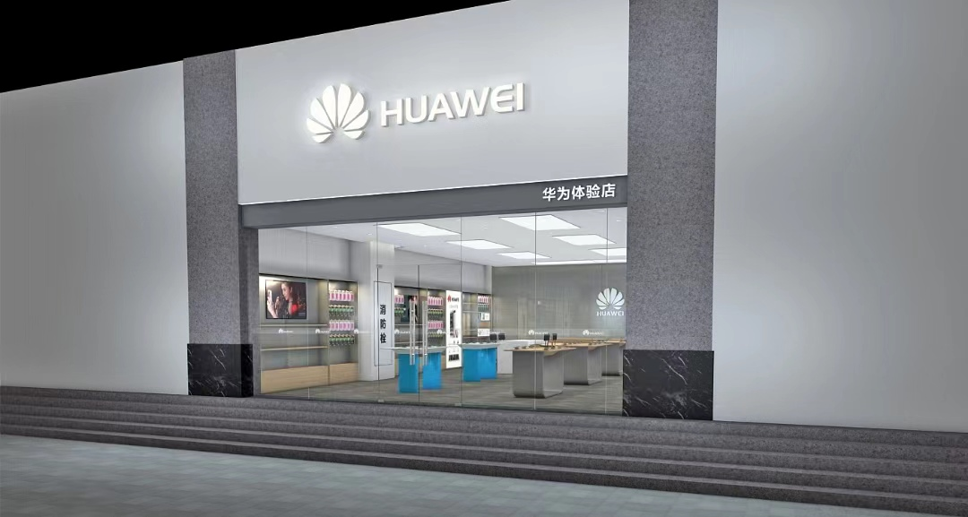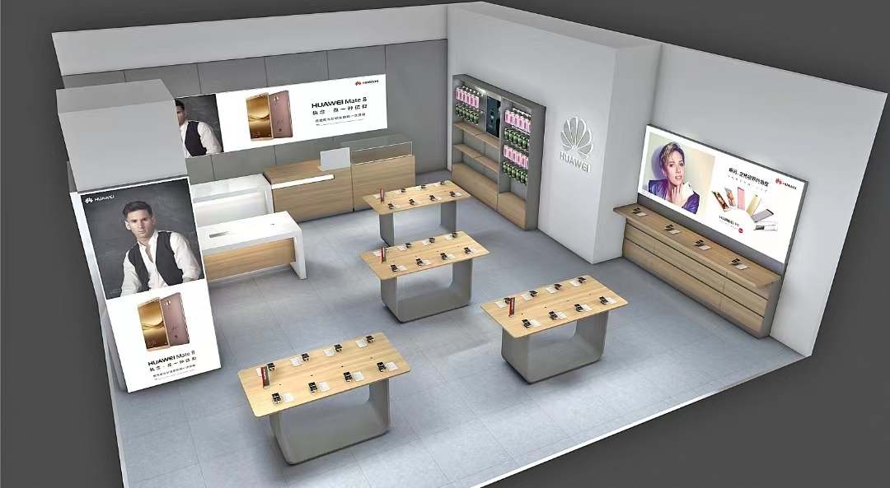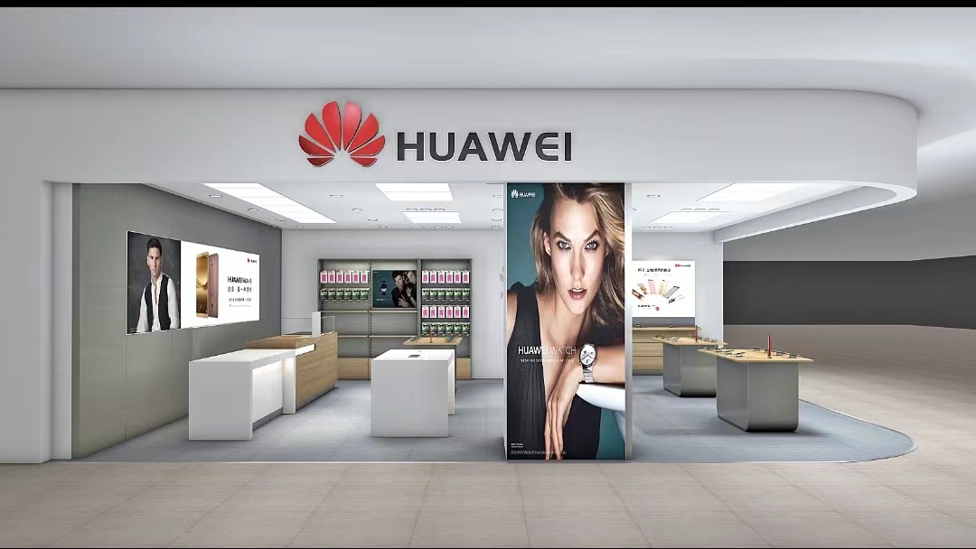

本营销方案设计线下体验店

1. 线上销售：以电商为主，采取口碑营销、事件营销、饥饿营销、广告营销，不同策略满足不同消费者。

（四）促销策略

1.促销目的：

* + - * 扩大消费者需求，加速产品的流通，缩短产品线
      * 重新树立华为“中国自主品牌”的形象，打造华为强势竞争的姿态
      * 扩大在兰州市场上占有率
      * 为华为这一具有丰富内涵品牌制造积极的舆论环境
      * 增加销量，获得利润

2.广告：

（1）．媒体：

a.网络媒体：我们认为，传统媒体有其价格高，时间短的缺点，而网络媒

体在兰州的影响力比较大，尤其是抖音这样的流量平台。我们可以与抖音进行

合作，在其平台上推广活动。并且吸引传统媒体报道；同时，官方微博需要用心经营。

b.平面媒体：在《今晚报》、《每日新报》等兰州主流平面媒体上投放广告，利用这些主流媒体在兰州的高普及度进行宣传。树立品牌形象。

c.电视媒体：目前浙江卫视是华为的战略合作伙伴。可以在其平台上投放

广告。

(2) 宣传册：

制作华为P系列宣传册，宣传册的侧重点因为华为前段技术、产品的卖点以及和兰州这座城市的渊源。

3.公共关系

1. 第一阶段（2023.06—2023.09），出版以华为主题的兰州特别微电影《兰门》，华为在80年代-90年代的消费群体中知名度并不高，该微电影针对中老年群体推出。

2. 第二阶段（2023.10—2024.01），全兰州范围内悬赏征集华为最新版宣传短片。利用这一特别事件，扩大品牌影响力，促进销售。

3. 第三阶段（2023.02—2024.06），牵头举行5G智能互联活动，并合作推出“智能互联生活”利用特别事件扩大影响力，激发消费者的消费激情。

4.营业推广

（1）每月推出产品之星，特价销售，推广市场。

（2）宣传语期间产品购买满就送，满3000送积分会员卡，给予老顾客一定的优惠。

（3）门店换新展销期间消费者前来观展，来就送小产品，同时现场试用，推出整合营销。

（4）会员卡积分换购，每个季度凭积分换套装产品

（5）与供应商、企业等进行合作，分发U盘，耳机等低价高质量产品，扩大市场。

（五）包装策略

针对中高端产品设计新的产品包装。

高端产品：华为具有深厚的企业文化底蕴，产品包装可以围绕“国潮”“智能”来设计，产品包装设计元素可以包含醒狮等的形象，尽显国风。

中端产品：包装设计应时尚化，个性化。中端产品中的每种产品都应该有其独特的个性化包装。体现个性，与众不同。

八.营销执行及预算

（一）《兰门》（名称暂定）微电影拍摄

活动目的：

* 针对兰州八十年代以后的人群拍摄该微电影，目的是吸引兰州八十年代以后人的目光。获得该类消费者群体的支持
* 获得媒体曝光率，扩大品牌影响力

活动时间：

2023年6月——2023年9月

宣传方式：

主要在微博上进行宣传，在抖音，快手进行辅助宣传，吸引传统媒体关注。

活动流程：

（1）6月在网络媒体上公开寻找演员

（2）7月在兰州拍摄，期间利用媒体进行曝光

（3）8月推出视频，并在抖音，快手，微博，小红书上进行宣传

（二）全兰悬赏征集最新宣传短视频

活动目的：

* 体现华为品牌历史
* 体现华为与时俱进的决心，打造强势回归的姿态
* 吸引消费者关注，扩大品牌影响力
* 吸引媒体报道，引导舆论，力求社会效应
* 获得较有内涵的品牌宣传语，提升品牌形象

活动时间：

2023年9月——2024年11月，接档微电影活动，进一步扩大影响力。

活动流程：

前期：（1）在各大媒体上投放征求宣传语的广告

（2）联系媒体进行报道

（3）在网络上进行宣传造势

（4）利用官方微博进行微博宣传

中期：（1）在微博，抖音，快手上设立投票平台，扩大影响力

（2）每周评出最佳宣传语，赠送5000元抵价券，共四周

（3）投票就有机会获得华为系列产品大礼包，共3000份

后期：（1）评选出最佳宣传语，给与其奖金

（2）邀请媒体进行采访。后期造势

（3）在专柜、实体店、网店更新宣传语

(三)兰州线下门店翻新

活动目的：

* 利用特别事件获得社会影响力
* 获得媒体曝光率，扩大品牌影响力
* 翻新门店，喜迎新春，在2023年春节期间进行去库存活动。
* 推出“5G智能互联”活动，牵手其余手机厂商，

活动时间：

2023年春节

利用春节这一传统节日开展活动，可以获得较高关注度和较多盈利。

宣传方式：

在快手，抖音，微博，小红书上宣传

利用各大主流媒体进行宣传报道

前期：（1）联系媒体进行全程报道

（2）利用媒体进行宣传造势

（3）联系活动场地，最好为繁华商业圈

中期：（1）联合三大运营商推出“5G智能互联”活动

（2）在门店换新期间积极开展促销活动，例如，兰门特色店面设计活动

后期：（1）开展“兰味门店”评选活动

（四）经费预算

本营销活动应充分利用网络平台，在网络媒体制造舆论后，邀请传统媒体进行采访或者直接吸引其报道。以此来节省经费

活动经费（暂定）：

（1）媒体投放：

媒体 版面 单价 数量 价格

《每日新报》 十佳版面 3500元/期 7 24500

《浙江卫视》 黄金档 10300元/15秒 7 72100

19楼 首页第一屏 20000元/7天 4 80000

（2）微电影拍摄经费：100000元

（3）奖金及奖品30000元

（4）劳务费： 50000元

（5）场地费： 20000元

（6）海报&宣传单：50000元

（7）其他：20000元

总计：446600元

九.营销控制

（一）产品质量控制

①、功能检测

在进行功能检测的过程中，要以产品的实际使用形式以及所具有的功能作用作为主要检测环节。产品的运行需要通过软件技术的应用来实现，通过功能控制满足人们的操作需求，一般情况下从音频、视频、编辑等方面进行功能检测。要求在操作产品的过程中，实现音频播放正常，屏幕显示正常，通过机器自检了解产品运行是否稳定。音频检测主要目的是保障产品的音道，能够正常支持声音播放功能，在进行音量调节时不会产生卡顿。在检测屏幕显示功能的过程中，要保证视频观看的流畅性，避免出现花屏、卡顿等问题检测，当产品使用过程中出现问题时，能够及时进行数据信息反馈，让用户通过主控制器发布操控指令。

②、整机检测

当产品使用过程中出现问题时，能够及时进行数据信息反馈，让用户通过主控制器发布操控指令。保障各项功能的稳定运行，才能够提高用户的使用安全。在整机检测过程中，需要先对故障点频发的位置进行确定，了解该位置的运行信息。判断风险问题产生的主要原因，通过综合化分析将得到的数据信息，通过计算机系统软件，直接反馈到产品检测人员管理的控制中心，制定出合理的产品整机设计方案，满足人们对产品的功能需求，全面提高电子产品的使用质量。

③、性能检测

随着人民生活质量的不断提高，信息软件等内存量越来越大，人们对产品提出了更高的容量需求，因此在进行硬件性能检测的过程中，结合产品的实际应用环境，对产品内部的元器件运行参数进行测量并记录，并与合格的产品运行参数进行对比分析，判断产品的安全使用性能，以此为基础进行产品运行优劣势的探讨，除此之外，还需要对产品极限值进行测量，保证运行参数的精准性。

④、可靠性检测

负责产品检测的工作人员，需要结合专业经验选择适合的数据测量方式，对产品的可靠性进行检测，作为电子产品检测的重要环节，为了保证检测数据的精准性，需要对产品的综合运行情况进行全面分析，对电子产品的运行质量和运行效率进行精准测量。通常电子产品采用大批量的加工生产方式，应用现代化智能、自动加工手段完成生产任务;生产过程中采用程序设定的方式降低生产误差，全面电子产品元部件的设计精度。

⑤、入库全检和出库抽检

为了保证产品的出厂质量，需要在完成产品设计之后的入库检查阶段，进行一次全方面综合化的产品全检，应结合国家相关部门提出的检测标准，对产品使用性能和产品功能作用进行综合检查。同时，在产品出库时采用随机抽检的方式，对产品性能进行二次检查，多种检查方式并存能够全面提高产品设计质量，充分发挥主产品所具有的功能价值，满足用户的使用需求。产品检测还需要注重产品外观设计评价，结合产品力学性能的综合监测，分析产品的使用寿命，在产品检验报告填写产品维修时间，合理预估在使用过程中可能产生的费用,并分析电子产品在不同环境下的适应程度，将产品使用寿命作为质量检测的环节之一，全面提高产品的合格率。

（二）促销监控

对促销的每一个环节和步骤都进行严格的控制。观察和跟踪消费者在各个促销环节上的态度，挖掘和引导消费者需求。

根据市场变化不断调整促销手段。

（三）公共关系监控

此份营销策划推出了三大公共关系方案，方案之间相互联系相互辅助。有一个方案出现问题都会造成企业的损失和社会舆论的压力。因此要严格控制公共关系方案的推行。

十.附录

产品价格表

